Южно-Уральский государственный университет
Электротехнический факультет
Кафедра
«Системы управления и математическое моделирование»

Лекции по теории спецкурса

«Базы данных и знаний»

для специальности:

- Прикладная информатика

Разработал:
Ст.преподаватель кафедры СуиММ
Хомякова Т.С.

г.Миасс
2002
Содержание
1. О базах знаний 4
1.1. Цель и намерение 4
1.2. Определения 5
1.3. Уровни знаний 6
2. Причины уменьшения веса знаний: 6
2.1. Как измерить знания? 7
2.2. Как поделиться знаниями 9
W. L. Core 9
Shell Oil 10
Cerner 10
Ford Motor 11
2.3. Поддержка управления знаниями 12
2.4. Компоненты 12
2.5. Конструирование 13
2.6. Извлечение знаний 13
2.7. Четыре базовые функции управления знаниями 14
Externalization 14
Internalization 15
Cognition 16
2.8. Состояние технологии 16
3. Системы управления базами данных . Введение. 17
Этапы развития СУБД 17
Эволюция СУБД. Открытые распределенные системы 18
Использование ресурсов больших ЭВМ в современной организации 19
4. Системы, основанные на инвертированных списках, иерархические и сетевые СУБД. Сильные места и недостатки ранних систем 19
Общие характеристики 19
4.1. Основные особенности систем, основанных на инвертированных списках 20
Структуры данных 20
Манипулирование данными 20
Типичный набор операторов: 21
Ограничения целостности 21
4.2. Иерархические системы 21
Иерархические структуры данных 21
Манипулирование данными 22
Ограничения целостности 23
4.3. Сетевые системы 23
Сетевые структуры данных 23
Состав сетевой БД 24
Тип связи 24
Манипулирование данными 24
Ограничения целостности 25
5. Архитектура СУБД 25
Советы проектировщикам баз данных: 27
6. Инфологическая модель данных "Сущность-связь" 27
6.1. Цель инфологического моделирования 27
Требования, предъявляемые к ИЛМ: 27
6.2. Конструктивные элементы инфологической модели 28
Сущность 28
Атрибут 28
Ключ 29
Связь 29
6.3. Характеристика связей и язык моделирования 29
Виды связей между сущностями 29
Сложные связи 30
Классификация сущностей 31
Пример построения инфологической модели базы данных 33
7. Ключи 34
7.1. Первичные ключи 34
7.2. Внешние ключи 35
Неопределенные значения (NULL-значения) 36
Удаление целевой сущности 37
Обновление первичного ключа целевой сущности 37
8. Реляционная база данных – основные понятия. 38
8.1. Реляционная модель данных 39
Ограничения целостности 41
Три группы правил целостности: 41
Два правила целостности, общих для любых реляционных баз данных. 41
Проблемы 41
Включение. 44
Удаление. 45
Обновление. 45
8.2. О нормализации, функциональных и многозначных зависимостях 46
Уровни нормализации 47
8.3. Нормальные формы 48
первая нормальная форма 48
вторая нормальная форма 48
третья нормальная форма 49
нормальная форма Бойса-Кодда 50
полная декомпозиция таблицы 50
пятая нормальная форма 50
9. Создание модели данных с помощью ERWin 50
9.1. Два уровня представления модели данных 50
9.2. Определение сущностей и атрибутов 51
Палитра инструментов на логическом уровне 51
9.3. Первичный ключ 53
9.4. Требования предъявляемые к первичным ключам . 54
9.5. Уровни отображения модели 55
Создание иконки 56
Icon в закладке AtribuEditor/General 56
Диалог Erwin Icon Editor 56
Правила именования атрибутов 57
9.6. Связи 57
Типы связей на палитре инструментов. 57
Идентифицирующая связь 57
Неидентифицирующая связь 58
Установка связи. 58
Редактирование связей 59
Мощность связи 59
Типы мощностей: 59
Связь многие ко многим 60
9.7. Нормализация 61
Первая нормальная форма 61
Вторая нормальная форма 61
9.8. Типы сущностей и иерархия наследования 61
9.9. Физическая модель и Генерация из БД 62

О базах знаний
“Управление знаниями и интеллектуальный капитал — это громкие слова, породившие тысячи книг, статей и конференций... Но еще никто из практически работающих в этой области не смог оценить, увеличиваются ли активы знания или уменьшаются. Эти оценки показывают только то, что управление знаниями эволюционирует от волшебства к астрологии...»Пол Страссман

Очерки о базах знаний и интеллектуальной обработке вызывают закономерный скепсис — в них мало объективности и технически точной информации, зато много двусмысленности, а иногда и безграмотности. Названия «интеллектуальный», «система обработки знаний» ставятся на множество изделий. Но на вопрос «а почему, собственно?» никто из производителей не может внятно ответить. Например, к какому классу интеллектуальных программных средств (ПС) принадлежит данный продукт? К какой системе классификации? Какие типы знаний обрабатывает ПС? Как выражаются зависимости интеллектуальной обработки от логической полноты и семантической «рыхлости» знаний (например, разбавления сути знаний эмоциональной составляющей в виде литературных и просторечных слов и оборотов)? Да и можно ли правильно классифицировать знания и интеллектуальные ПС, если до сих пор для них нет каких-либо вразумительных метрик?
Очевиден факт, что и носителем интеллектуальных знаний, и инструментом их обработки является человек.

Цель и намерение
Уточним, что такое знания, уровень знаний и какими могут и должны быть требования к знаниям на предприятии.
Информационный хаос прогрессирует — лавинообразный рост объемов информации и ее обесценивание сопровождаются соразмерным падением объема знаний.
Этот процесс имеет две веские причины.
- Первая является техногенной и заключается в резком удешевлении доступа к данным и ее носителям, в том числе и к Internet. Это позволило тиражировать информацию в огромных, ничем не ограниченных количествах. Именно благодаря Сети бизнес стал массово получать деньги за информацию, а не за знания. Выходя на просторы Сети, этой великой мусорной кучи, чувствуешь себя копошащимся компьютерным бомжом — а вдруг найдешь то, что нужно?

- Вторая причина заключается в резком падении качества и ценности технической информации.
Истоки этого в том, что за последние лет десять изделия ИТ (включая электронную информацию) как класс товара, стали все более приближаться к ширпотребу. Соответственно изменились и методы сбыта ИТ-изделий, которые теперь включают все рекламные трюки психологической «ломки» покупателя, основанные на знании его вкусов, предпочтений и слабостей. К тому же изделия ИТ, особенно информация, — бурно изменяющийся класс товара с коротким жизненным циклом. Не успеешь продать сегодня — не успеешь никогда; неудивительно, что принципы «и так сойдет» и «пока живут на свете дураки...» процветают в ИТ-индустрии, как нигде.
Многие производители публично возводят их в ранг своей бизнес-политики и весьма успешно практикуют с согласия большинства ИТ-потребителей, предпочитающих плохое хорошему. Применительно к информации знания подменяются схоластикой. Объективно этому способствует дефицит времени как производителя (на качество производства ИТ-изделий), так и покупателя (на качество потребления).

Чтобы понять происходящее в ИТ, важно выяснить, чем же знания принципиально
отличаются от информации и данных. Что это такое?
Дадим определения терминам «знание», «информация», «данные». Сложность этой задачи заключается в общеупотребительности этих терминов и их кажущейся синонимичности. (Отличаются друг от друга определения этих терминов в различных справочниках, в том числе и прошедших серьезное научное рецензирование.) Большинство этих определений описывают понятия предметных областей (например, «документальная информация», «коммерческая информация») и мало дают представления о собственных свойствах знаний, информации и данных как таковых.
Взаимная трансформация терминов «знания-информация», «информация-данные».Этому явлению в статье уделяется особое внимание, так как граница между ними даже для большинства ИТ-специалистов весьма условна.
Миграция понятий этих терминов от общеупотребительного смысла к информационно-технологическому. Обусловлена возросшим влиянием ИТ. Если раньше знания традиционно являлись лишь средством описания предметных областей, то сейчас сами стали предметом изучения и обработки («знания о знаниях»).

Определения
(за основу была взята часть справочных определений, переработанных автором в целях устранения неточностей).
- Данные — сведения, представленные в определенной знаковой системе и на определенном носителе для обеспечения возможностей хранения, передачи, приема и обработки этих сведений.
Уходя от способов представления, хранения и передачи, данные можно рассматривать как абстрактную субстанцию, несущую некоторую информацию.
Данные безотносительны к содержанию информации.

- Знание как объект коммерции и автоматизации — логически полный ограниченный набор сведений для непосредственного решения требуемой задачи (ряда задач) подготовленными специалистами. Такие сведения выражаются в системе понятий, принятой в рамках некоторой науки или производственной деятельности, и имеют стандартное представление. Ограниченный набор позволяет задать уровень подготовки специалистов (обладание требуемым уровнем понимания).
- Полезная информация — набор сведений (разъяснений, сигналов), уменьшающих степень неопределенности у их получателя. В отличие от знаний этот набор может быть логически неполным.
- Релевантная информация (недостающие знания). Полезная информация, полностью устраняющая степень неопределенности у ее получателя.
- Информационный мусор — данные, не несущие полезной информации и многократно увеличивающие временные и прочие издержки пользователя на извлечение и обработку полезной информации.
- Информация (в общем случае) — совокупность знаний с информационным мусором.
Обратите внимание на степень неопределенности (СН). СН является той чертой, которая мешает провести границу между релевантной информацией и знаниями согласно их определениям. СН, как антипод уровню подготовленности, является индивидуальным свойством человека и его состояния, и именно она влияет на взаимную трансформацию терминов «знания–информация–мусор». Если после получения человеком сведений СН становится равна нулю, то информация в этом сообщении является стопроцентной релевантной информацией, если же СН = 1, то информация является стопроцентным мусором.

Уровни знаний

Говоря об уровне подготовки специалиста, необходимо определить и уровень знаний. В противном случае очень трудно фиксировать их набор, обеспечивающий решение требуемой задачи.
Например,
- для опытного специалиста этот набор будет весьма ограничен и содержит знания целевого назначения, непосредственно обеспечивающие достижение результата. Назовем его набором 1-го уровня.
- для начинающего специалиста часть сведений из этого набора будет полезной, но недостаточной для понимания. Таким образом, этому специалисту потребуется еще и дополнительная часть набора знаний, описывающих знания из набора 1-го уровня. Назовем его набором 2-го уровня.

Этот набор обеспечивает преобразование информации из набора 1-го уровня в соответствующие знания. Очевидно, что
- процесс декомпозиции знаний является многоуровневым;
- наборы знаний из разных уровней и подмножества требуемых сведений из этих наборов для решения задач (релевантные наборы) индивидуальны для каждого специалиста, согласно его уровню образования и подготовки.

Под знаниями в первую очередь принимаются знания какого-либо уровня. Без поуровневой разбивки знания превращаются в конгломерат и не поддаются оценке.
Безразмерные знания невозможно автоматизировать или продать. Именно проверка работодателем определенного уровня знаний лежит в основе трудоустройства специалистов большинства специальностей.
Реальность: обесценивание информации и потеря знаний

Причины уменьшения веса знаний:

Сегодня по интересующему вопросу можное обнаружить множество источников сведений и получить множество порций разнородной информации, вес знаний в которых крайне мал. Но даже лишь у мизерной части этих знаний семантика формализована и обеспечена стандартным доступом в виде известных форматов и интерфейсов.

Причины:
- Легкая генерация информации.
- На одном наборе знаний можно изготовить множествонаборов информации. Степень неопределенности, допускаемая при чтении информационного сообщения, позволяет описывать информацию множеством способов. Если за информацию платят, то почему бы этим не воспользоваться?
Например: берем справочные сведения, перефразируем, разбавляем приятными читателю эмоциональными фразами и — получите очередную книжку!

- Легкое засорение знаний.
Нет проблем с засорением знаний и их постепенным превращением в информацию. Понимание, как семантический эффект, возникает главным образом при чтении текстов. Тексты выражены средствами естественных языков, которые легко объединяют и техническую информацию, и эмоциональное состояние человека. Этим объединением стала страдать современная техническая литература, сильно разбавляемая эмоциями авторов книг. При этом удельный вес технической части в книгах и ее качество падает. Печально, но факт: мы платим за бумагу, ее объем (и книжные полки под эту макулатуру), за избыток потраченного времени на ее чтение и обработку, и лишь в мизерной части — за полученные знания.
Все это в полной мере относится и к информации в электронном виде.

- Отсутствие средств единого синтаксического и семантического представления знаний.
Например: Посмотрите хотя бы на ИТ-специалистов. Они — живое воплощение отсутствия таких средств! Сегодня весьма немногие из них понимают сущность знаний и умеют ясно и доступно излагать их, особенно в виде технически грамотных спецификаций. Отсюда множество проблем.
- Сложность семантической и синтаксической верификации знаний. Мизерное изменение текста может легко изменить смысл знаний.
Например, перестановка запятой в известной фразе «казнить нельзя, помиловать» при отсутствии или неполноте смыслового контекста у фразы.

- Легкая потеря семантической полноты. Достаточно потерять запятую в примере «казнить нельзя, помиловать» (например, при распознавании через сканирование), и знания превращаются в мусор.

Как измерить знания?
Вопросам управления знаниями и интеллектуальным капиталом были посвящены тысячи конференций, книг и статей.
Применяемые до сих пор средства не позволяли установить, увеличиваются имеющиеся запасы знаний или уменьшаются. Существующие схемы анализа представляют собой беспорядочную смесь фактов, субъективных оценок и мнений. Глядя на них, можно лишь предположить, что управление знаниями уходит своими корнями в астрологию, а уровень используемых инструментов достаточно далек от того, чтобы получать достоверные, недвусмысленные и полезные результаты. Необходимо как можно скорее устранить этот недостаток.
Способ оценки объема знаний, базирующийся на цифрах, а не на субъективных мнениях. В основе наиболее точных методов расчета объема знаний лежит анализ достигнутых результатов.
Лучшим способом определения реальной стоимости компании можно считать ее конкурсную продажу. Предложенная цена покажет, чего на самом деле стоит организация и как эта сумма соотносится с ее официальными активами. Для определения данной величины придется обратиться к истории компании и проследить все этапы ее развития, включая процедуры слияния и приобретения других фирм, а также продажи собственных подразделений.
Необходимо учитывать, кому принадлежат акции предприятия. Объем знаний, накопленных компанией, представляет собой разницу между ее реальной рыночной стоимостью и стоимостью имеющихся активов. Для вычисления текущей рыночной стоимости достаточно умножить котировку одной акции на общее число акций.
Но, подобный способ определения количества знаний не вполне корректен.

Колебания котировок акций часто происходят по не зависящим от компании причинам, а предлагаемая покупателями цена не всегда соответствует истинной оценке квалификации персонала. Поэтому, может быть, правильнее было бы проводить расчеты на основе экономического анализа достигнутых результатов.
Капитал знаний формируется в процессе поиска путей повышения эффективности производства товаров или услуг. Часто это происходит в тот момент, когда сотрудники на время отвлекаются от выполнения каждодневных рутинных операций. Если обучение персонала, тренировки и совместное обсуждение актуальных вопросов влекут за собой рост производительности, это немедленно отражается на экономических показателях, которые в свою очередь уже можно измерять в долларах. Полученные реальные деньги напрямую связаны с вновь созданным Капиталом знаний.
Улучшение информированности и повышение квалификации сотрудников способствует увеличению запаса знаний, а знания имеют свой денежный эквивалент. Каким же образом можно измерить накопленные знания? Назовем капитал, о котором пойдет речь, "добавленной стоимостью информации", экономисты - чистой избыточной прибавочной стоимостью. Это те деньги, которые остаются после всех выплат поставщикам, правительству, работникам, кредиторам, акционерам и после вычета расходов на развитие производства.
Однако добавленная стоимость информации и Капитал знаний - не одно и то же. Капитал знаний - это тот неосязаемый источник, который позволяет получать прибыль. Можно сформулировать данную мысль по-другому:
Капитал знаний является базой, с помощью которой создается добавленная стоимость информации.
Если нам известна ожидаемая прибыль от инвестиций, несложно подсчитать стоимость источников поступления этих доходов. С помощью такого подхода Капитал знаний можно выразить в количественных величинах.
Пример.
Капитал знаний Microsoft. К концу 1996 года капитал компании в денежной форме составлял 7 млрд. долл. В конце 1996 года акции Microsoft оценивались в 98,6 млрд. долл. Иными словами, стоимость Капитала знаний Microsoft составляла 91,6 млрд. долл. (98,6 млрд. минус 7 млрд. денежных активов). Сравнительный анализ 395 предприятий показал, что их Капитал знаний равняется приблизительно 1,7 трлн. долл., или 217% от чистых финансовых активов. И конечно, стоимость знаний имеет гораздо большее значение для оценки потенциала корпорации, чем официальные записи в бухгалтерской отчетности.
Капитал знаний компании является лучшим индикатором ее устойчивости и перспектив в нынешний информационный век. Руководителям предприятий нужно отдать должное роли информационных ресурсов.
Пример.
Списывая 100 автопогрузчиков, компания несет определенные убытки, и они, безусловно, найдут отражение в бухгалтерских документах. Однако, если компанию покидают 1000 служащих, на обучение которых было затрачено 150 млн. долл., ни в одном финансовом отчете вы не обнаружите этих потерь. Напротив, курс акций на рынке в этом случае может даже повыситься.
Многие сегодняшние расчеты никак нельзя назвать объективными, ведь стоимость материальных активов в них явно превалирует над знаниями, которые заслуживают куда более высокой оценки.
Капитал знаний можно рассматривать как непрерывную цепочку расходов, повышающих эффективность деятельности компании. Проводимые семинары и грамотно организованное обучение улучшают уровень подготовки персонала. Использование уже имеющегося программного обеспечения не требует дополнительных затрат. Все, что способствует дальнейшему накоплению знаний, можно смело причислять к активам предприятия.
Каждый менеджер должен четко понимать, какую часть накладных расходов следует списывать, а какая превращается в капитал. Предложенная методика дает возможность проследить преобразование потраченных денег в Капитал знаний.
Пример.
Одна известная фармацевтическая фирма за 10 лет израсходовала 18,9 млрд. долл. Ее Капитал знаний в этот период увеличился, по моим подсчетам, на 8,6 млрд. долл. Эффективность преобразования в данном случае составила 45,5%. Такие показатели позволяют причислить эту фирму к числу элитных предприятий Соединенных Штатов. Можно доказать это, опираясь не на абстрактные умозаключения, а на конкретные цифры. (Для сравнения, в корпорации Microsoft эффективность преобразования накладных расходов в Капитал знаний составляет 451%.)
Поняв суть и определив количественное выражение Капитала знаний, руководители компаний, вероятно, пересмотрят свои взгляды и перейдут от политики краткосрочных инвестиций к созданию гораздо более перспективного запаса знаний. А правильная методика оценки позволит рассчитать оптимальный баланс и объективно упрочить свои позиции.

Как поделиться знаниями
Четыре компании предлагают различные способы упрощения доступа и повышения ценности имеющейся информации. Специалисты, занимающиеся управлением знаниями, пытаются разрешить мучительный парадокс: информация приобретает особую важность с точки зрения экономики, и большинство компаний считают, что знания обеспечивают им преимущества перед конкурентами. Но информации в компаниях накоплено более чем достаточно, зачастую даже больше, чем они в силах обработать. W. L. Core, Shell Oil, Cerner и Ford Motor решают эту задачу, реализуя совершенно различные подходы, но при этом каждая из компаний стремится увеличить ценность информации за счет своевременной доставки и выбора правильной цели. Несмотря на то что сейчас у всех на слуху немало терминов, связанных с информационными системами, не существует точного определения понятия "управление знаниями". Для компаний, о которых пойдет речь, термин "управление знаниями" имеет ряд общих характеристик.
Первоочередная цель - не снижение затрат, а возможность быстро принять оптимальное решение. Управление знаниями безусловно достойно инвестиций, хотя количественно оценить обеспечиваемые преимущества довольно трудно. Управление знаниями может дать сотрудникам четкое и согласованное представление об элементах, важных для компании. Основные трудности связаны не с технологией, а с необходимостью преодоления ряда штампов. Один из них - убежденность в том, что обладать знаниями выгоднее, чем ими делиться.
Приложения управления знаниями часто создаются на основе относительно простых технологий (intranet, электронная почта, групповое программное обеспечения,базы данных и механизмы поиска), но наилучших результатов достигают компании, которым удается бесконфликтно их объединить.

W. L. Core
Успех этой компании, выпускающей Core-Tex и другие высокотехнологичные материалы, в первую очередь обусловлен определением для своих продуктов "точного адреса", то есть умением связать данный материал с требованиями конкретного пользователя. Это требует очень тесных связей между маркетингом, разработкой продуктов и производителями.
Решение: система управления знаниями на основе Lotus Notes, баз данных Notes с информацией о продуктах и пользовательских приложениях, а также intranet. "Мы проделали большую работу, цель которой - связать сотрудников отделов продаж, работающих в различных странах, с разработчиками, - подчеркнул Девид Кларк, директор по информационным системам компании W. L. Core. - В результате мы стали быстрее решать возникающие проблемы, что сразу же отразилось на объемах продаж".
Раньше по результатам тестирования новых материалов приходилось готовить бумажные отчеты, которые попадали к разработчикам только через несколько дней или даже спустя неделю. Теперь же подготовленные сотрудниками на ноутбуках документы практически сразу, в течение нескольких часов, поступают в корпоративную базу данных, где их могут найти все заинтересованные специалисты.
Приложение Notes/intranet используется уже около года, и сейчас с ним работает более 600 человек из 30 групп.
По мнению Кларка, управление знаниями - это в первую очередь поддержка связи. Фактически полгода назад сотрудники отдела информационных систем компании начали именовать себя специалистами по коммуникациям и совместной работе. "Это на первый взгляд небольшое, но важное изменение, - подчеркнул Кларк. - К примеру, мы не рассматриваем систему корпоративного планирования как крупный механизм обработки транзакций, подключенный к базе данных, считая, что, по сути, она представляет собой коммуникационную систему".
Фактически W. L. Core создает именно такую систему планирования производства, которая будет использовать коммерческий пакет планирования корпоративных ресурсов, Notes, intranet и видеоконференции. Она объединяет вместе сложную систему инвентаризации, продукт, потребителя и производственную информацию с нескольких узлов и представляет все вместе как "разделяемую модель" для сотрудников отдела планирования производства.

Shell Oil
В то время как W. L. Core рассматривает управление знаниями с точки зрения коммуникаций и совместной работы, Shell воспринимает его как средство пополнения знаний. По словам Марка Девидсона, заместителя директора Shell Learning Center, "лучшая методика, разработанная конкретным сотрудником, может оказать значительное влияние на работу всех - а их 21 тысяча".
В этом центре работает 10 специалистов, занимающихся поисками источников информации для Shell. Среди предполагаемых источников университеты, консалтинговые компании и другие фирмы, а также разного рода литература. Репозитарий компании, Knowledge Management System (KMS), содержит 1000 документов и 50 наилучших методик. К примеру, Shell включила в свой репозитарий разработанную профессором университета модель, которая помогла организации реализовать свои бизнес-цели. Эта модель уже используется во всех четырех подразделениях Shell.
Пользовательская система содержит знания по трем основным направлениям:
- бизнес-модели
- ведущие технологии и компании
- общение людей.
Другие группы в Shell, специализирующиеся, к примеру, на геологии, имеют аналогичные системы управления знаниями.
Shell называет репозитарий знаний - базу данных SQL - "объединяющей" частью KMS.
К "разъединяющей" части можно отнести приложение групповой работы Lotus Domino для поддержки взаимодействия сотрудников через intranet компании. К примеру, автор лучшей методики в хранилище может поделиться с коллегами опытом ее применения.
Пока доступ к KMS получили 15 тыс. сотрудников, но в конечном итоге с ним сможет работать любой служащий компании.
Девидсон, не указав стоимость KMS, отметил, что Shell начинает анализировать предлагаемые ею преимущества. На первом этапе преимущества будут оцениваться с точки зрения уровня использования и числа методик, занесенных в базу данных. Компания также намеревается отслеживать идеи, полученные на основе анализа методик, содержащихся в системе.

Cerner
Этот поставщик программного обеспечения и услуг для отрасли здравоохранения обратился к технологии управления знаниями с тем, чтобы, как отметила руководитель группы управления знаниями Ронда Дальцель, "более рационально организовать работу различных подразделений, повысив при этом отдачу от полученных знаний".
Поскольку в компании работает более 2000 разработчиков, а службы технической поддержки Shell имеются в различных странах мира, находящиеся далеко друг от друга сотрудники компании зачастую занимались "изобретением колеса". С помощью internet, технологий World Wide Web, пакета Office компании Microsoft и программного обеспечения, выполняющего поиск по образцу, стало возможным разделить задачу между подразделениями компании.
К примеру, анализировать возможности наиболее рационального использования Windows NT может одна группа, результатами работы которой затем воспользуются и другие отделы. Группы сотрудников, объединенных одной целью и сталкивающихся с одними и теми же трудностями, создали в intranet "сообщество по интересам", аналогичное группе новостей в Internet.
В Cerner работает две службы помощи: одна для сотрудников компании, другая - для внешних пользователей. Обе используют одно и то же программное обеспечение поиска по образцу, разработанное компанией Inference. Эта система, выполняющая поиск и выборку аналогичных решений, получила название Cerner Knowledge Reference, или CKR.
Вопросы пользователей, обращающихся в службу помощи, вводятся в CKR по-английски, после чего система отвечает на них. Когда в CKR достаточно информации, она предлагает решение, анализируя похожие ситуации.
Реинжиниринг в сочетании с новой системой CKR позволил Cerner сократить объем отложенных звонков с 1700 до 700.
Помимо очевидных преимуществ - повышения скорости и качества обслуживания потребителей - CKR позволила сократить время обучения новых сотрудников, с шести до трех месяцев. Перед слушателями теперь разворачиваются лишь основные концепции, тогда как детали они имеют возможность почерпнуть из базызнаний , содержащей описания 13 тыс. различных ситуаций.
Компания завершила пилотное тестирование системы Inference, использовавшеся в ее службе технической поддержки, и намерена применять ее и в других подразделениях.
Сейчас к этой базе имеют доступ только сотрудники компании, но, по словам Дальцель, со временем к системе автоматизированного решения задач получат доступ и клиенты компании.
Программное обеспечение Inference интегрировано с системой контроля звонков Cerner таким образом, что вопросы, которые не могут быть разрешены при первом обращении пользователя, затем передаются в CKR.

Ford Motor
Как отметил Дар Вулфорд, менеджер по распространению наилучших методик (BPR) группы Process Leadership, Ford использует управление знаниями этой компании, чтобы "максимально задействовать интеллектуальный капитал".
Результаты впечатляют. Из 3 млрд. долл. средств, сэкономленных компанией за 1996-1997 годы, 245 млн. долл. получены непосредственно благодаря BPR и ряду других инициатив, связанных с управлением знаниями.
Поразительно, что подобной экономии удалось добиться в результате использования системы, созданной в течение 10 дней разработчиком intranet/Web и двумя специалистами по бизнесу.
При работе с BPR сотрудник или группа сотрудников помещают описание своей методики в базу данных Oracle на Web-узел intranet BPR. Программные фильтры "отделяют зерна от плевел", а затем пересылают эту информацию в те подразделения компаний, которые она может заинтересовать.
Получатель же в свою очередь должен сообщить на узел Web, намерен ли он использовать эти "продвинутые" методики, и если намерен, то какой экономии при этом добивается.
По словам Вулфорда, Ford лицензировала методологию BPR одному из своих крупнейших поставщиков. Кроме того, компания планирует усовершенствовать систему BPR, в результате чего к базе данных с описанием наилучших методик можно будет добавлять графику и видеоклипы, их иллюстрирующие.

Поддержка управления знаниями
Рынок систем управления знаниями переполнен. То и дело появляются новые производители, а старожилы отрасли переименовывают свои продукты, чтобы потеснить конкурентов. В такой обстановке, прежде чем приобрести необходимую систему, стоит тщательно продумать, что же вам в самом деле нужно.
Правда, по мнению аналитиков, большинство пользовательских компаний уже имеют многие из требуемых технологий. Базой систем управления знаниями аналитики называют Lotus Notes и World Wide Web. К основным компонентам системы управления знаниями относят также хранилища данных, системы управления документами и электронную почту. Многие компании не уделяют должного внимания ряду продуктов, предназначенных для извлечения знаний с помощью совместной, фильтрующей и семантической технологий.
Однако наряду с приобретением новых технологий необходимо более эффективно использовать уже имеющиеся.
Управление знаниями - это на самом деле интеграция старых и новых технологий.
К примеру, некоторые компании используют Notes исключительно для электронной почты, вместо того чтобы применять для совместной работы более сложные функции базы данных, предусмотренные этим пакетом. Кроме того, некоторые продукты, предназначенные для поиска и получения информации, могут извлекать ее из Notes.
Пользователям необходимо понять, что при обращении к производителю системы управления знаниями они получают не комплексное решение и даже не новый продукт.
К примеру, продукты, предлагаемые производителями систем управления документами и основных баз данных, - это контейнеры для хранения знаний , но было бы неоправданно утверждать, что эти производители продают знания .

Компоненты
Компании, создающие системы управления знаниями, придут к выводу, что им необходимы некоторые инструментальные средства и системы для поддержки распространения знаний. Считается, что со временем инфраструктуры управления знаниями будут содержать следующие ключевые элементы.
- Открытые интероперабельные вычислительные платформы.
- Коммуникационные сети, в том числе Internet, intranet и extranet.
- Инструментальные средства создания знания.
- Внешнее и внутреннее содержимое.
- Push- и pull-технологии.
- Инструментальные средства совместной работы.
- Системы поддержки сообщений в рамках предприятия.
- Инструментальные средства управления информационным наполнением Web (браузеры и механизмы поиска).
- Интеллектуальные агенты. Модули, извлекающие информацию на основе поиска по образцу.
- Мобильные документы.
- Объектные базы данных.
- Модули управления документами.
- Инструментальные средства управления обработкой.

Вопрос, который приходится решать пользовательской организации, состоит в том, как сочетать эти технологии, чтобы эффективно управлять знаниями. Многое будет зависеть от того, к какому типу знаний эта организация стремится получить доступ.
К примеру, организации может потребоваться, чтобы инженеры в лабораториях, расположенных в различных странах мира, общались друг с другом. И для того чтобы поделиться друг с другом знаниями, им вполне достаточно электронной почты или других инструментальных средств совместной работы.

Конструирование
Уровень сложности может расти весьма значительно.
Используя комбинацию электронной почты, модуля передачи файлов и потоковых досок объявлений, можно создать серьезную основу среды управления знаниями.
- Более сложная архитектура начнется с пользовательского интерфейса, построенного по типу браузера.
- Следующий уровень - инфраструктура Web или Lotus Notes( контекстнаяй навигация).
- Выше этого уровня располагается то, что в AnswerThink называют концептуальной классификацией, которая представляет собой систематику, предназначенную для идентификации различных компонентов знания.

В хранилищах данных размещаются
структурированные и
неструктурированные данные.
Примером структурированных данных можно считать информацию, находящуюся в хранилищах данных, а неструктурированные данные - это документы и информация, представленная в виде текстов. Пользователям необходимо предоставить способ доступа к этой информации.
Большинство клиентов сосредоточиваются в первую очередь на информационном наполнении, определяя,
- что они имеют,
- как этим управляют и
- как они должны это наращивать.
Как только информация обнаружена, вам необходим способ извлечь ее из различных информационных хранилищ.
Как только у нас есть вся информация, необходимо представить, как извлечь все знания и выявить связи между компонентами данных. Уровень извлечения знаний - наиболее высокий уровень в существующих продуктах. Чтобы получить знания, а не только информацию, необходимо добавить технологии извлечения знаний.

Извлечение знаний
Сейчас трудно внедриться на рынок извлечения данных. Производители объединяются, и на поверхность всплывают новые технологии. Бейр разделяет технологии извлечения знаний на три категории: семантические, совместные и визуальные. Извлечение знаний отличается от извлечения информации. К примеру, извлечение знаний на основе совместной работы осуществляется в системе совместной фильтрации, которую предлагает компания Grapevine Technologies. Эта система может работать на Lotus Notes или intranet, где она отслеживает информацию, которая соответствует списку тем, интересующих пользователя. Совместная фильтрация - наиболее совершенная технология для извлечения знаний в противовес прямому извлечению информации. Cистемы совместной фильтрации производят также Net Perceptions и Firefly Network.
Специальные продукты, предлагаемые, к примеру, компанией Grapevine Technologies, относительно недороги. Система Grapevine стоит 25 долл. за клиентскую лицензию доступа. Самое главное - выбрать базу, в качестве которой большинство людей предпочитает Web.
Существует класс производителей систем управления знаниями, которые предлагают визуальное представление связей между компонентами информации. KnowledgeX, к примеру, позволяет приобретать, выявлять, публиковать и распространять знания, полученные из различных источников информации, таких как базы данных и Internet. Этот продукт полезен, но пока еще недостаточно развит, а кроме того, терминология, используемая для его описания (картирование знаний , моделирование и отображение), пока не устоялась.
Недавно образованная компания Intraspect Software предлагает продукты для создания репозитария знаний, или "групповой памяти", которая будет содействовать их совместному использованию.
К производителям, предлагающим семантические технологии, можно отнести Sovereign Hill и CompassWare Development. Компания Inxight, входящая в состав корпорации Xerox, предлагает технологию, которую в равной степени можно считать семантической и визуальной.
Сейчас производители пытаются выведать "секреты" конкурентов, покупая друг у друга технологии в попытках найти наиболее соответствующие требованиям рынка.

Четыре базовые функции управления знаниями
Ценность информационных активов компании теперь определяется не возможностью хранить и извлекать данные, а способностью динамически устанавливать соответствие информации специфическим процессам и беспрецедентным ситуациям. Корпорации оценивают свои информационные активы по их способности переводить информацию на новый уровень, позволяющий компаниям реагировать на требования рынка более эффективно, чем конкуренты. В силу этого приходится использовать управление знаниями.
Применяя технологии управления знаниями, организации добиваются поразительных успехов. Можно привести следующие примеры.
- Сеть супермаркетов увеличила объем продаж двух абсолютно различных видов продуктов - пива и бумажных полотенец, используя уникальную корреляцию спроса на них.
- Международная фармацевтическая компания отказалась от избыточных исследований, поскольку ее научные сотрудники постоянно получают информацию, имеющуюся в компании или связанную с проводимыми ими изысканиями.
- Компания - производитель химических веществ предоставила доступ к корпоративной базе знаний сотрудникам отделов продаж, работающих непосредственно с потребителями, что позволило улучшить качество обслуживания покупателей и сократить срок выполнения заказов.

Выделяют четыре базовые функции управления знаниями:
- externalization (выборка и систематизация)
- internalization (адаптация к требованиям пользователя)
- intermediation (выявление скрытых знаний)
- cognition (познание) (см. диаграмму).

Externalization
Externalization - это выборка знаний из внешних хранилищ и организация их в соответствии с классификационной оболочкой или систематикой. Самые простые - это технологии, которые позволяют только извлечь знания и хранить их, поддерживая интерактивный доступ, - к примеру, системы визуализации или базы данных. Технологии поддержки потоков работ предоставляют более высокий уровень функциональности.
Следующий уровень externalization предусматривает более мощные и многообещающие средства поиска и системы управления документами, которые классифицируют хранящиеся знания и выявляют аналогии среди различных источников информации. Построенный на этом кластерный подход может быть использован для выявления скрытых отношений или связей между различными компонентами знаний в корпоративной базе знаний.
В конечном итоге роль externalization - сделать накопленные знания доступными для тех, кто в них нуждается, с помощью двух других базовых функций - internalization и intermediation.
В рассмотренном выше примере интегрированный инструментарий управления документами и хранилищами данных, использованный в сети супермаркетов, позволил выявить аналогии в спросе на пиво и бумажные полотенца. Менеджеры подтвердили наличие такой связи, и теперь пиво и полотенца имеются в супермаркетах примерно в одинаковых количествах, что позволило еще больше увеличить объем одновременных продаж.

Internalization
В то время как externalization стремится выявить наличие похожих компонентов знания, internalization пытается выявить компоненты знания, соответствующие требованиям конкретного пользователя. С помощью internalization знания извлекаются из внешнего хранилища и фильтруются с, тем чтобы выяснить, какие из них соответствуют интересам пользователя. Internalization помогает исследователю сформулировать проблему или интересующую его тему и найти соответствующие компоненты знаний, уже собранные с помощью externalization.
В приложениях высокого класса, реализующих internalization, выбранные знания могут переформатироваться и представляться в наиболее удобном виде, возможно с несколькими уровнями интерпретации. Текстовые компоненты могут быть сведены до ключевых элементов данных, которые представляются как серии диаграмм или конспекты оригинальных текстов. К примеру, исследователи международной фармацевтической компании смогли передать запросы, соответствующие их проекту, быстро выявить, какие из уже проводившихся исследований могут быть связаны с их проектом, и получить знания, скрытые в многочисленных записях и отчетах.
Intermediation
В то время как internalization концентрируется на передаче явных знаний , intermediation оценивает скрытые знания . Она предлагает пользователю, которому нужна информация, наилучший источник знаний . Сопоставляя проведенную ранее работу и интересы пользователей, intermediation может связать специалистов, работающих над определенной темой, с сотрудниками компании, которые, возможно, являются носителями знаний в этой предметной области. Рассмотрим действия научного сотрудника фармацевтической фирмы. В ответ на запрос о необычной серии побочных эффектов некоторого препарата сотрудник получает несколько соответствующих документов из корпоративной информационной базы данных. Но благодаря методам, реализующим intermediation, сотрудник узнает имя ученого, работающего в другой стране, чьи интересы (как следует из анализа запросов, проведенного системой) показывают, что он уже проводил аналогичные исследования. Теперь оба специалиста могут вести совместные эксперименты и выяснить возможные случаи побочного действия препаратов. Intermediation автоматизируется с помощью таких технологий, как групповое программное обеспечение, intranet, а также системы поддержки потоков работ и управления документами. Первые две обеспечивают базовую платформу для поддержки обмена между владельцем "скрытого" знания и пользователем, которому эти знания необходимы.
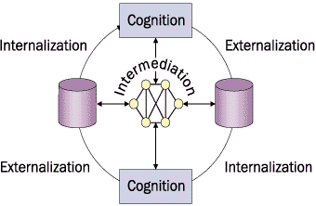
При использовании системы поддержки потоков работ intermediation может быть реализована с помощью двух подходов. В том случае, когда правила четко определены, intermediation выполняется автоматически. К примеру, если сотрудник, работающий с финансовыми документами, получил заказ из Кореи, он может сразу обратиться за помощью к корпоративному эксперту, занимающемуся вопросами торговли со странами Дальнего Востока. В менее очевидных ситуациях система поддержки потоков работ "посоветует" наиболее подходящего специалиста, способного дать ответ на возникший вопрос, выбрав его на основе иерархического анализа результатов предыдущей деятельности специалистов этой организации.

Cognition
Cognition - это использование знаний, полученных с помощью предшествующих трех функций, и конечная цель управления знаниями.
Для автоматизации процесса cognition применяется несколько технологий к примеру, экспертные системы или компонент на основе искусственного интеллекта. Эти системы принимают решения самостоятельно.
Например, одна страховая компания использует автоматизированную систему, для того чтобы определить, насколько обоснованно требование рабочего о получении компенсации. Хотя существуют автономные системы, реализующие cognition, параллельно компании стремятся внедрить cognition в системы поддержки потоков работ. Обычно в системах поддержки потоков работ используются точные правила обработки и логики. Но если система позволяет формализовать знания, полученные по результатам предыдущих аудиторских проверок, механизм потоков работ может применяться для автоматизированного принятия решений на основе аналогичных случаев.
К примеру, в автоматической системе переговорного центра при ответах на вопросы могут быть установлены соответствия с аналогиями в ситуациях, возникавших ранее. Действия, которые в прошлом позволили устранить неисправность, могут быть автоматически предложены системой поддержки потоков работ в качестве предпочтительного решения.

Состояние технологии
В конечном итоге роль, которую играет эта технология в управлении знаниями, вторична по отношению к изменению корпоративной культуры и структуры базовых принципов конкуренции и оценки ценностей. Суть в том, чтобы не только учитывать возможные преимущества, обещанные конкретным решением, но понимать, какую пользу организации может принести творческое применение существующих технологий в сочетании с предлагаемыми на рынке новшествами.
Система управления знаниями должна обладать следующими важными характеристиками.
- Чувствительность к контексту. Система должна "понимать" контекст требуемых знаний. К примеру, она должна различать размножение животных и размножение документов.
- Чувствительность к пользователю. Система должна организовывать знания с учетом сферы интересов и опыта работы пользователя - так, чтобы они были максимально полезны заказчику.
- Гибкость. Система должна иметь возможность обрабатывать знания в любой форме, в том числе по любой теме, в различной структуре и на самых разнообразных носителях.
- Эвристичность. Система должна накапливать информацию о своих пользователях и о знаниях, которые она получает во время работы. Таким образом, со временем ее возможность "продуманно" предоставлять пользователям знания должна совершенствоваться.
- Предусмотрительность. Система должна выявлять причину потребности в знании и предлагать "сопутствующие" знания, помимо тех, которые четко заявлены пользователем.
Новые технологии управления знаниями , по всей вероятности, будут созданы на том же основании, но с визуальными средствами, которые предусматривают упрощенную навигацию, с более мощными автоматизированными средствами мониторинга скрытых знаний, механизмами, позволяющими добавлять согласованное решение нескольких сотрудников к информационной базе. Они будут оснащены более совершенными инструментальными средствами добычи знаний из пока не использующихся источников, таких как аудио и видео

Системы управления базами данных . Введение.
Важнейшая задача компьютерных систем - хранение и обработка данных. Для ее решения были предприняты усилия, которые привели к появлению в конце 60-х - начале 70-х годов специализированного программного обеспечения – систем управления базами данных (DataGBase Management Systems - DBMS). СУБД позволяют структурировать, систематизировать и организовать данные для их компьютерного хранения и обработки.

Сегодня невозможно представить себе деятельность любого современного предприятия или организации без использования профессиональных СУБД. Несомненно, они составляют фундамент информационной деятельности во всех сферах - начиная c производства и заканчивая финансами и телекоммуникациями.

Этапы развития СУБД
В Обращаясь к истории развития и совершенствования систем управления базами данных,
можно условно выделить три основных этапа.
- Начальный этап был связан с созданием первого поколения СУБД, опиравшихся на иерархическую и сетевую модели данных (на основе спецификаций CODASYL). По времени он совпал с периодом, когда на рынке вычислительной техники доминировали большие ЭВМ (mainframe), например, система IBM 360/370, которые в совокупности с СУБД первого поколения составили аппаратно-программную платформу больших информационных систем.
К сожалению, СУБД первого поколения были в подавляющем большинстве закрытыми системами: отсутствовал стандарт внешних интерфейсов, не обеспечивалась переносимость прикладных программ. Они не обладали средствами автоматизации программирования и имели массу других недостатков, оцениваемых с точки зрения сегодняшних требований к СУБД. Кроме того, они были очень дороги. В то же время СУБД первого поколения оказались весьма долговечными: разработанное на их основе программное обеспечение используется и по нынешний день и большие ЭВМ по-прежнему хранят огромные массивы актуальной информации.

- С созданием реляционной модели данных был начат новый этап в эволюции СУБД. Простота и гибкость модели привлекли к ней внимание разработчиков и снискали еймножество сторонников. Несмотря на некоторые недостатки (у кого их нет?), реляционная модель данных стала доминирующей. Условно эту группу систем можно назвать "вторым поколением СУБД". Его характеризовали две основные особенности - реляционная модель данных и язык запросов SQL. Представители второго поколения в настоящее время еще сохраняют определенную популярность среди производителей СУБД, в большинстве своем развившись в системы третьего поколения, к которому и относятся современные СУБД.

- Третье поколение СУБД. Для них характерны использование идей объектно-ориентированного подхода, управления распределенными базами данных, активного сервера БД, языков программирования четвертого поколения, фрагментации и параллельной обработки запросов, технологии тиражирования данных, многопотоковой архитектуры и других революционных достижений в области обработки данных. СУБД третьего поколения - это сложные многофункциональные программные системы, функционирующие в открытой распределенной среде. Сегодня они уже доступны для использования в деловой сфере, то есть они выступают не просто в качестве технических и научных решений, но как завершенные продукты, предоставляющие разработчикам мощные средства управления данными и богатый инструментарий для создания прикладных программ и систем.

Эволюция СУБД. Открытые распределенные системы
На эволюции СУБД сильно сказался процесс перехода от больших ЭВМ к открытым распределенным системам на компьютерах RISC-архитектуры. По темпам развития RISC-компьютеры за последнее десятилетие существенно превзошли большие ЭВМ. Причинами того, что более половины обладателей больших ЭВМ заявили о намерении в ближайшее время отказаться от них в пользу открытых систем, послужили три фактора.
- Во-первых, цена RISC-компьютеров значительно ниже цены больших ЭВМ, и эта разница постоянно растет.
- Во-вторых, по функциональным возможностям RISC-компьютеры превзошли большие ЭВМ.
- В третьих, фактически сравнялась их производительность. Кроме того, архитектура систем на основе RISC-компьютеров оказалась более простой, гибкой и мобильной, а сфера их использования – значительно шире области применения больших ЭВМ.

Общая тенденция движения от отдельных mainframe-систем к открытым распределенным системам, объединяющим компьютеры среднего класса, получила название DownSizing. Этот процесс оказал огромное влияние на развитие архитектур СУБД и поставил перед их разработчиками ряд сложных проблем.
Главная проблема состояла в технологической сложности перехода от централизованного управления данными на одном компьютере и СУБД, использовавшей собственные модели, форматы представления данных и языки доступа к данным и т.д., к распределенной обработке данных в неоднородной вычислительной среде, состоящей из соединенных в глобальную сеть компьютеров различных моделей и производителей.

В то же время происходил встречный процесс - UpSizing. Бурное развитие персональных компьютеров, появление локальных сетей также оказали серьезное влияние на эволюцию СУБД. Высокие темпы роста производительности и функциональных возможностей PC привлекли внимание разработчиков профессиональных СУБД, что привело к их активному распространению на платформе настольных систем.

Сегодня возобладала тенденция создания информационных систем на такой платформе, которая точно соответствовала бы ее масштабам и задачам. Она получила название RightSizing (помещение ровно в тот размер, который необходим).

Однако и по нынешнее время большие ЭВМ сохраняются и сосуществуют с современными открытыми системами. Причина этого проста - в свое время в аппаратное и программное обеспечение больших ЭВМ были вложены огромные средства: в результате многие продолжают их использовать несмотря на морально устаревшую архитектуру. В то же время перенос данных и программ с больших ЭВМ на компьютеры нового поколения представляет сам по себе сложную техническую проблему и требует значительных затрат.

Использование ресурсов больших ЭВМ в современной организации

Один из возможных подходов заключается в интеграции больших ЭВМ и работающих на них СУБД в открытую распределенную среду обработки данных с помощью шлюзов (gateway). В этом случае большая ЭВМ может временно выполнять роль центрального компьютера, хранящего данные и предоставляющего их для обработки RISC-компьютерам, что будет происходить то тех пор, пока не будут созданы все условия для замены ее на высокопроизводительные компьютеры среднего класса.

Системы, основанные на инвертированных списках, иерархические и сетевые СУБД. Сильные места и недостатки ранних систем

Рассмотрим общие подходы к организации трех типов ранних систем, а именно, систем, снованных на инвертированных списках, иерархических и сетевых систем управления базами данных.
- Во-первых, эти системы исторически предшествовали реляционным, и для правильного понимания причин повсеместного перехода к реляционным системам нужно знать хотя бы что-нибудь про их предшественников;
- Во-вторых, внутренняя организация реляционных систем во многом основана на использовании методов ранних систем;
- В-третьих, некоторое знание в области ранних систем будет полезно для понимания путей развития постреляционных СУБД.

Общие характеристики

- Эти системы активно использовались в течение многих лет, дольше, чемиспользуется какая-либо из реляционных СУБД. На самом деле некоторые изранних систем используются даже в наше время, накоплены громадные базыданных, и одной из актуальных проблем информационных систем является использование этих систем совместно с современными системами.

- Все ранние системы не основывались на каких-либо абстрактных моделях. Абстрактные представленияранних систем появились позже на основе анализа и выявления общих признаков у различных конкретных систем.

- В ранних системах доступ к БД производился на уровне записей. Пользователиэтих систем осуществляли явную навигацию в БД, используя языкипрограммирования, расширенные функциями СУБД. Интерактивный доступ к БДподдерживался только путем создания соответствующих прикладных программ ссобственным интерфейсом.

- Навигационная природа ранних систем и доступ к данным на уровне записейзаставляли пользователя самого производить всю оптимизацию доступа к БД, безкакой-либо поддержки системы.

- После появления реляционных систем большинство ранних систем было оснащено "реляционными" интерфейсами. Однако в большинстве случаев это не сделало их по-настоящему реляционными системами, поскольку оставалась возможность манипулировать данными в естественном для них режиме.

Основные особенности систем, основанных на инвертированных списках

К числу наиболее известных и типичных представителей таких систем относятся Datacom/DB компании Applied Data Research, Inc. (ADR), ориентированная на использование на машинах основного класса фирмы IBM, и Adabas компании Software AG.

Организация доступа к данным на основе инвертированных списков используется практически во всех современных реляционных СУБД, но в этих системах пользователи
не имеют непосредственного доступа к инвертированным спискам (индексам). Кстати, когда мы будем рассматривать внутренние интерфейсы реляционных СУБД, вы увидите, что они очень близки к пользовательским интерфейсам систем, основанных на инвертированных списках.

Структуры данных

База данных, организованная с помощью инвертированных списков, похожа на реляционную БД, но с тем отличием, что хранимые таблицы и пути доступа к ним видны пользователям. При этом:

- Строки таблиц упорядочены системой в некоторой физической последовательности.
- Физическая упорядоченность строк всех таблиц может определяться и для всей БД так делается, например, в Datacom/DB).
- Для каждой таблицы можно определить произвольное число ключей поиска, длякоторых строятся индексы. Эти индексы автоматически поддерживаются системой, но явно видны пользователям.

Манипулирование данными

Поддерживаются два класса операторов:

Операторы, устанавливающие адрес записи, среди которых:
- прямые поисковые операторы (например, найти первую запись таблицы по некоторому пути доступа);
- операторы, находящие запись в терминах относительной позиции от предыдущей записи по некоторому пути доступа.
- операторы над адресуемыми записями

Типичный набор операторов:

LOCATE FIRST - найти первую запись таблицы T в физическом порядке; возвращает адрес записи;
LOCATE FIRST WITH SEARCH KEY EQUAL - найти первую запись таблицы T с заданным значением ключа поиска K; возвращает адрес записи;
LOCATE NEXT - найти первую запись, следующую за записью с заданным адресом в заданном пути доступа; возвращает адрес записи;
LOCATE NEXT WITH SEARCH KEY EQUAL - найти cледующую запись таблицы T в порядке пути поиска с заданным значением K; должно быть соответствие между используемым способом сканирования и ключом K; возвращает адрес записи;
LOCATE FIRST WITH SEARCH KEY GREATER - найти первую запись таблицы T в порядке ключа поиска K cо значением ключевого поля, большим заданного значения K; возвращает адрес записи;
RETRIVE - выбрать запись с указанным адресом;
UPDATE - обновить запись с указанным адресом;
DELETE - удалить запись с указанным адресом;
STORE - включить запись в указанную таблицу; операция генерирует адрес записи.

Ограничения целостности

Общие правила определения целостности БД отсутствуют. В некоторых системах поддерживаются ограничения уникальности значений некоторых полей, но в основном все возлагается на прикладную программу.

Иерархические системы
Простота организации, наличие заранее заданных связей между сущностями, сходство с физическими моделями данных позволяли добиваться приемлемой производительности иерархических СУБД на медленных ЭВМ с весьма ограниченными объемами памяти. Но, если данные не имели древовидной структуры, то возникала масса сложностей при построении иерархической модели и желании добиться нужной производительности.

Иерархические структуры данных

Иерархическая БД состоит из упорядоченного набора деревьев; более точно, из упорядоченного набора нескольких экземпляров одного типа дерева.

Тип дерева состоит из одного "корневого" типа записи и упорядоченного набора из нуля или более типов поддеревьев (каждое из которых является некоторым типом дерева). Тип дерева в целом представляет собой иерархически организованный набор типов записи.

Пример типа дерева (схемы иерархической БД):
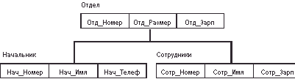
Рисунок 1. Пример дерева (схемы) иерархической БД.

Здесь Отдел является предком для Начальник и Сотрудники, а Начальник и Сотрудники - потомки Отдел. Между типами записи поддерживаются связи.

База данных с такой схемой могла бы выглядеть следующим образом :

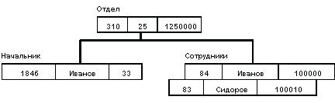
Рисунок 2. Один экземпляр дерева.

Все экземпляры данного типа потомка с общим экземпляром типа предка называются близнецами. Для БД определен полный порядок обхода - сверху-вниз, слева-направо. В IMS использовалась оригинальная и нестандартная терминология: "сегмент" вместо "запись", а под "записью БД" понималось все дерево сегментов.

Манипулирование данными

Примерами типичных операторов манипулирования иерархически организованными данными могут быть следующие:

- Найти указанное дерево БД (например, отдел 310);
- Перейти от одного дерева к другому;
- Перейти от одной записи к другой внутри дерева (например, от отдела - к первому сотруднику);
- Перейти от одной записи к другой в порядке обхода иерархии;
- Вставить новую запись в указанную позицию;
- Удалить текущую запись.

Ограничения целостности

Автоматически поддерживается целостность ссылок между предками и потомками. Основное правило: никакой потомок не может существовать без своего родителя. Заметим, что аналогичное поддержание целостности по ссылкам между записями, не входящими в одну иерархию, не поддерживается
В иерархических системах поддерживалась некоторая форма представлений БД на основе ограничения иерархии. Примером представления приведенной выше БД может быть иерархия
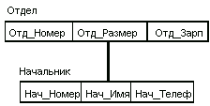
Рисунок 3. Ограничение мерархии.

Сетевые системы

Сетевые модели создавались для мало ресурсных ЭВМ. Это достаточно сложные структуры, состоящие из "наборов" – поименованных двухуровневых деревьев. "Наборы" соединяются с помощью "записей-связок", образуя цепочки и т.д. При разработке сетевых моделей было выдумано множество "маленьких хитростей", позволяющих увеличить производительность СУБД, но существенно усложнивших последние. Прикладной программист должен знать массу терминов, изучить несколько внутренних языков СУБД, детально представлять логическую структуру базы данных для осуществления навигации среди различных экземпляров, наборов, записей и т.п. Один из разработчиков операционной системы UNIX сказал "Сетевая база – это самый верный способ потерять данные".
Сложность практического использования иерархических и и сетевых СУБД заставляла искать иные способы представления данных. В конце 60-х годов появились СУБД на основе инвертированных файлов, отличающиеся простотой организации и наличием весьма удобных языков манипулирования данными.
Однако такие СУБД обладают рядом ограничений на количество файлов для хранения данных, количество связей между ними, длину записи и количество ее полей.

Сетевые структуры данных

Сетевой подход к организации данных является расширением иерархического. В иерархических структурах запись-потомок должна иметь в точности одного предка; в сетевой структуре данных потомок может иметь любое число предков.

Состав сетевой БД
Сетевая БД состоит из набора записей и набора связей между этими записями, а если говорить более точно, из набора экземпляров каждого типа из заданного в схеме БД набора типов записи и набора экземпляров каждого типа из заданного набора типов связи.

Тип связи
Тип связи определяется для двух типов записи: предка и потомка. Экземпляр типа связи состоит из одного экземпляра типа записи предка и упорядоченного набора экземпляров типа записи потомка. Для данного типа связи L с типом записи предка P и типом записи потомка C должны выполняться следующие два условия:

- Каждый экземпляр типа P является предком только в одном экземпляре L;
- Каждый экземпляр C является потомком не более, чем в одном экземпляре L.

На формирование типов связи не накладываются особые ограничения; возможны,например, следующие ситуации:

- Тип записи потомка в одном типе связи L1 может быть типом записи предка в другом типе связи L2 (как в иерархии).
- Данный тип записи P может быть типом записи предка в любом числе типов связи.
- Данный тип записи P может быть типом записи потомка в любом числе типов связи.
- Может существовать любое число типов связи с одним и тем же типом записи предка и одним и тем же типом записи потомка; и если L1 и L2 - два типа связи с одним и тем же типом записи предка P и одним и тем же типом записи потомка C, то правила, по которым образуется родство, в разных связях могут различаться.
- Типы записи X и Y могут быть предком и потомком в одной связи и потомком и предком - в другой.
- Предок и потомок могут быть одного типа записи.

Пример сетевой схемы БД:
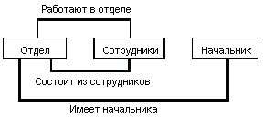Рисунок 4. Пример сетевой БД.

Манипулирование данными

Примерный набор операций может быть следующим:

- Найти конкретную запись в наборе однотипных записей (инженера Сидорова);
- Перейти от предка к первому потомку по некоторой связи (к первому сотруднику отдела 310);
- Перейти к следующему потомку в некоторой связи (от Сидорова к Иванову);
- Перейти от потомка к предку по некоторой связи (найти отдел Сидорова);
- Создать новую запись;
- Уничтожить запись;
- Модифицировать запись;
- Включить в связь;
- Исключить из связи;
- Переставить в другую связь и т.д.

Ограничения целостности

В принципе их поддержание не требуется, но иногда требуют целостности по ссылкам
(как в иерархической модели).

Архитектура СУБД
СУБД должна предоставлять доступ к данным любым пользователям, включая и тех, которые практически не имеют представления о:

- физическом размещении в памяти данных и их описаний;
- механизмах поиска запрашиваемых данных;
- проблемах, возникающих при одновременном запросе одних и тех же данных многими пользователями (прикладными программами);
- способах обеспечения защиты данных от некорректных обновлений и (или) несанкционированного доступа;
- поддержании баз данных в актуальном состоянии и множестве других функций СУБД.

При выполнении основных из этих функций СУБД должна использовать различные описания данных.
Проект базы данных надо начинать с анализа предметной области ивыявления требований к ней отдельных пользователей (сотрудников организации, для которых создается база данных).
Проектирование обычно поручается человеку (группе лиц)– администратору базы данных (АБД). Им может быть как специально выделенный сотрудник организации, так и будущий пользователь базы данных, достаточно хорошо знакомый с машинной обработкой данных.
Объединяя частные представления о содержимом базы данных, полученные в результате опроса пользователей, и свои представления о данных, которые могут потребоваться в будущих приложениях, АБД сначала создает обобщенное неформальное описание создаваемой базы данных.
Описание, выполненное с использованием естественного языка, математических формул, таблиц, графиков и других средств, понятных всем людям, работающих над проектированием базы данных, называют инфологической моделью данных (ИЛМ) .
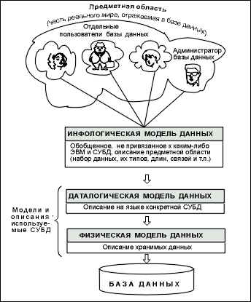
Рисунок 5.Уровни моделей данных

Такая человеко-ориентированная модель полностью независима от физических параметров среды хранения данных. Поэтому инфологическая модель не должна изменяться до тех пор, пока какие-то изменения в реальном мире не потребуют изменения в ней некоторого определения, чтобы эта модель продолжала отражать предметную область.

Остальные модели, показанные на рисунке, являются компьютеро-ориентированными. С их помощью СУБД дает возможность программам и пользователям осуществлять доступ к хранимым данным лишь по их именам, не заботясь о физическом расположении этих данных.
Так как указанный доступ осуществляется с помощью конкретной СУБД, то модели должны быть описаны на языке описания данных этой СУБД. Такое описание, создаваемое АБД по инфологической модели данных, называют даталогической моделью данных.
Трехуровневая архитектура (инфологический, даталогический и физический уровни) позволяет обеспечить независимость хранимых данных от использующих их программ. АБД может при необходимости переписать хранимые данные на другие носители информации и (или) реорганизовать их физическую структуру, изменив лишь физическую модель данных. АБД может подключить к системе любое число новых пользователей (новых приложений), дополнив, если надо, даталогическую модель.
Указанные изменения физической и даталогической моделей не будут замечены существующими пользователями системы. Следовательно, независимость данных обеспечивает возможность развития системы баз данных без разрушения существующих приложений.

Советы проектировщикам баз данных:

- четко разграничивать такие понятия как запрос на данные и ведение данных (ввод, изменение и удаление);
- помнить, что, как правило, база данных является информационной основой не одного, а нескольких приложений, часть их которых появится в будущем;
- плохой проект базы данных не может быть исправлен с помощью любых (даже самых изощренных) приложений.

Инфологическая модель данных "Сущность-связь"

Цель инфологического моделирования
В БД отображается часть реального мира следовательно, полнота ее описания будет зависеть от целей создаваемой информационной системы.
Проектировщик БД должен хорошо представлять все нюансы, присущие данной предметной области и уметь отобразить их в БД. Следовательно, сначала необходимо разобраться, как функционирует предметная область.
ПО должна быть предварительно описана .
Если использовать обычный естественный язык, то существуют недостатки:
- громоздкость описания
- неодназначность трактовки,
поэтому для этих целей используют искусственные формализованные языковые средства.

Под ИЛМ понимают описание предметной области (ПО), выполненное с использованием специальных языковых средств, не зависящих от используемых в дальнейшем программных средств .

Требования, предъявляемые к ИЛМ:
- неоднозначная трактовка модели.Адекватное отображение ПО следовательно.
- четкое ограничение предметной области.Реальный мир, отражаемый в ИЛМ является бесконечным, но ИЛМ является конечной.
- свойство легкой расширяемости, так как приходиться вводить в ИЛМ новые объекты, обеспечивающее ввод (удаление) данных без изменения ранее определенных.
- возможность композиции и декомпозиции модели в связи с большой размерностью реальных ИЛМ.
- язык спецификации ИЛМ желательно был бы одинаково применим при ручном и автоматизированном проектировании информационных систем.
- ИЛМ должна легко восприниматься разными категориями пользователей (желательно, чтобы разработкой ИЛМ занимались специалисты данной ПО).

ИЛМ является средством коммуникации разнообразных коллективов, как конечных пользователей, так и разработчиков. ИЛМ это ядро системы проектирования. ИЛМ содержит необходимую и достаточную информацию для дальнейшего проектирования автоматизированной системы обработки информации. Информация из ИЛМ корреспондирует со словарной системой и другими компонентами БнД .

Цель инфологического моделирования – обеспечение наиболее естественных для человека способов сбора и представления той информации, которую предполагается хранить в создаваемой базе данных. Поэтому инфологическую модель данных пытаются строить по аналогии с естественным языком (последний не может быть использован в чистом виде из-за сложности компьютерной обработки текстов и неоднозначности любого естественного языка). Основными конструктивными элементами инфологических моделей являются сущности, связи между ними и их свойства (атрибуты).

Конструктивные элементы инфологической модели

Сущность
Сущность – любой различимый объект (объект, который мы можем отличить от другого), информацию о котором необходимо хранить в базе данных. Сущностями могут быть люди, места, самолеты, рейсы, вкус, цвет и т.д. Необходимо различать такие понятия, как тип сущности и экземпляр сущности. Понятие тип сущности относится к набору однородных личностей, предметов, событий или идей, выступающих как целое. Экземпляр сущности относится к конкретной вещи в наборе. Например, типом сущности может быть ГОРОД, а экземпляром – Москва, Киев и т.д.

Нет стандарта построения ИЛМ.
Используют как языки аналитического (описательного) типа, так и графические средства (более наглядные и простые). В предметной области выделяют классы объектов: совокупность объектов, обладающих одинаковым набором свойств.
Каждому классу объектов необходимо
- дать уникальное имя.Первым должно стоять существительное в единственном числе, а затем уже прилагательное. Пример: не “изучаемые дисциплины’’, а “дисциплина изучаемая “.
- дать словесную интерпретацию каждой сущности, если неоднозначное толкование понятия.
- отразить связь между объектом и его свойствами.

Атрибут
Атрибут – поименованная характеристика сущности. Его наименование должно быть уникальным для конкретного типа сущности, но может быть одинаковым для различного типа сущностей (например, ЦВЕТ может быть определен для многих сущностей: СОБАКА, АВТОМОБИЛЬ, ДЫМ и т.д.). Атрибуты используются для определения того, какая информация должна быть собрана о сущности. Примерами атрибутов для сущности АВТОМОБИЛЬ являются ТИП, МАРКА, НОМЕРНОЙ ЗНАК, ЦВЕТ и т.д. Здесь также существует различие между типом и экземпляром. Тип атрибута ЦВЕТ имеет много экземпляров или значений:
Красный, Синий, Банановый, Белая ночь и т.д., однако каждому экземпляру сущности присваивается только одно значение атрибута.

Абсолютное различие между типами сущностей и атрибутами отсутствует. Атрибут является таковым только в связи с типом сущности. В другом контексте атрибут может выступать как самостоятельная сущность.

Например,
для автомобильного завода цвет – это только атрибут продукта производства, а для лакокрасочной фабрики цвет – тип сущности.

Связи между объектом и его свойствами могут быть различными:
- единичными: “дата рождения” (всегда одна)
- множественными: “иностранный язык” (можно знать несколько языков)
- статическими: «место рождения» (не изменится со временем)
- динамическими: «адрес проживания»
- условными: «ученая степень»
- иметь составное свойство: “адрес проживания” (можно разбить на: страна, улица, дом)

Ключ
Ключ – минимальный набор атрибутов, по значениям которых можно однозначно найти требуемый экземпляр сущности. Минимальность означает, что исключение из набора любого атрибута не позволяет идентифицировать сущность по оставшимся.

Связь
Связь – ассоциирование двух или более сущностей. Если бы назначением базы данных было только хранение отдельных, не связанных между собой данных, то ее структура могла бы быть очень простой. Однако одно из основных требований к организации базы данных – это обеспечение возможности отыскания одних сущностей по значениям других, для чего необходимо установить между ними определенные связи. А так как в реальных базах данных нередко содержатся сотни или даже тысячи сущностей, то теоретически между ними может быть установлено более миллиона связей. Наличие такого множества связей и определяет сложность инфологических моделей.

Характеристика связей и язык моделирования

При построении инфологических моделей можно использовать язык ER-диаграмм (от англ. Entity-Relationship,т.е. сущность-связь). В них сущности изображаются помеченными прямоугольниками, ассоциации – помеченными ромбами или шестиугольниками, атрибуты – помеченными овалами, а связи между ними –ненаправленными ребрами, над которыми может проставляться степень связи (1 или буква, заменяющая слово"много") и необходимое пояснение.

Виды связей между сущностями
Между двумя сущностям, например, А и В возможны четыре вида связей.
- Первый тип – связь ОДИН-К-ОДНОМУ (1:1): в каждый момент времени каждому представителю (экземпляру) сущности А соответствует 1 или 0 представителей сущности В:
Пример. Сотрудник института может иметь ученую степень или нет.

- Второй тип – связь ОДИН-КО-МНОГИМ (1:М): одному представителю сущности А соответствуют 0, 1 или несколько представителей сущности В.
Пример.Сотрудник института может знать один или несколько иностранных языков.

- Третий тип – связь МНОГИЕ-К-ОДНОМУ (М:1)
Пример. Клиент----1----Покупка----1----Товар
Клиент магазина приобретает только одно наименование товара.

- Четвертый тип – связь МНОГИЕ-КО-МНОГИМ (М:N).
Пример. Клиент----М---Покупка---N----Товар
Клиент приходит в магазин несколько раз и приобретает различный товар, в том числе и тот, который приобретал ранее.

Сложные связи
Характер связей между сущностями не ограничивается перечисленными. Существуют и более сложные связи:
множество связей между одними и теми же сущностями
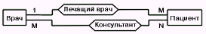
Рисунок 6 Сложные связи.

олрлоолрлоблодлолдлдо
(пациент, имея одного лечащего врача, может иметь также несколько врачей-консультантов; врач может быть лечащим врачом нескольких пациентов и может одновременно консультировать несколько других пациентов);

тренарные связи
(врач может назначить несколько пациентов на несколько анализов, анализ может быть назначен несколькими врачами нескольким пациентам и пациент может быть назначен на несколько анализов несколькими врачами);
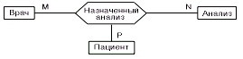
Рисунок 7. Тренарные связи.

связи более высоких порядков,
семантика (смысл) которых иногда очень сложна.

Язык ER-диаграмм используется для построении небольших моделей и иллюстрации отдельных фрагментов больших. Чаще же применяется менее наглядный, но более содержательный язык инфологического моделирования (ЯИМ), в котором сущности и ассоциации представляются предложениями вида:

СУЩНОСТЬ (атрибут 1, атрибут 2 , ..., атрибут n)
АССОЦИАЦИЯ [СУЩНОСТЬ S1, СУЩНОСТЬ S2, ...]
(атрибут 1, атрибут 2, ..., атрибут n)
где S – степень связи, а атрибуты, входящие в ключ, должны быть отмечены с помощью подчеркивания.

Так, рассмотренный выше пример множества связей между сущностями, может быть описан на ЯИМ следующим образом:
Врач (Номер_врача, Фамилия, Имя, Отчество, Специальность)
Пациент (Регистрационный_номер, Номер койки, Фамилия, Имя, Отчество, Адрес, Дата рождения, Пол)
Лечащий_врач [Врач 1, Пациент M] (Номер_врача, Регистрационный_номер)
Консультант [Врач M,Пациент N] (Номер_врача, Регистрационный_номер).

Классификация сущностей

Стержневая сущность
Стержневая сущность (стержень) – это независимая сущность
В рассмотренных ранее примерах стержни – это "Студент", "Врач" и другие, названия которых помещены в прямоугольники.

Ассоциативная сущность
Ассоциативная сущность (ассоциация) – это связь вида "многие-ко-многим" ("-ко-многим" и т.д.) между двумя или более сущностями или экземплярами сущности (как в примере 2.4). Ассоциации рассматриваются как полноправные сущности: они могут участвовать в других ассоциациях и обозначениях точно так же, как стержневые сущности; могут обладать свойствами, т.е. иметь не только набор ключевых атрибутов, необходимых для указания связей,но и любое число других атрибутов, характеризующих связь.

Характеристическая сущность
Характеристическая сущность (характеристика) – это связь вида "многие-к-одной" или "одна-к-одной" между двумя сущностями (частный случай ассоциации). Единственная цель характеристики в рамках рассматриваемой предметной области состоит в описании или уточнении некоторой другой сущности.
Необходимость в них возникает в связи с тем, что сущности реального мира имеют иногда многозначные свойства. Студент может изучать несколько иностранных языков, книга – несколько характеристик переиздания (исправленное, дополненное, переработанное, ...) и т.д.

Существование характеристики полностью зависит от характеризуемой сущности: женщины лишаются статуса жен, если умирает их муж.

Для описания характеристики используется новое предложение ЯИМ, имеющее в общем случае вид:
ХАРАКТЕРИСТИКА (атрибут 1, атрибут 2, ...)
{СПИСОК ХАРАКТЕРИЗУЕМЫХ СУЩНОСТЕЙ}.
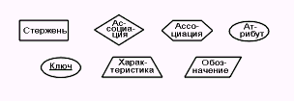
Рисунок 8. Элементы расширенного языка ER-диаграмм.

Расширим также язык ER-диаграмм, введя для изображения характеристики трапецию

Обозначающая сущность
Обозначающая сущность или обозначение – это связь вида "многие-к-одной" или "одна-к-одной" между двумя сущностями и отличается от характеристики тем, что не зависит от обозначаемой сущности.

Пример, связанный с зачислением сотрудников в различные отделы организации.
При отсутствии жестких правил (сотрудник может одновременно зачисляться в несколько отделов или не зачисляться ни в один отдел) необходимо создать описание с ассоциацией Зачисление:

Отделы (Номер отдела, Название отдела, ...)
Служащие (Табельный номер, Фамилия, ...)
Зачисление [Отделы M, Служащие N](Номер отдела, Табельный номер, Дата зачисления).

Однако, при условии, что каждый из сотрудников должен быть обязательно зачислен в один из отделов, можно создать описание с обозначением Служащие:

Отделы (Номер отдела, Название отдела, ...)
Служащие (Табельный номер, Фамилия, ... , Номер отдела, Дата зачисления)[Отделы]

В данном примере служащие имеют независимое существование (если удаляется отдел, то из этого не следует,что также должны быть удалены служащие такого отдела). Поэтому они не могут быть характеристиками отделов и названы обозначениями.
Обозначения используют для хранения повторяющихся значений больших текстовых атрибутов:"кодификаторы" изучаемых студентами дисциплин, наименований организаций и их отделов, перечней товаров и т.п.
Описание обозначения внешне отличается от описания характеристики только тем, что обозначаемые сущности заключается не в фигурные скобки, а в квадратные:

ОБОЗНАЧЕНИЕ (атрибут 1, атрибут 2, ...)[СПИСОК ОБОЗНАЧАЕМЫХ СУЩНОСТЕЙ]

Как правило, обозначения не рассматриваются как полноправные сущности, хотя это не привело бы к какой-либо ошибке.
Обозначения и характеристики не являются полностью независимыми сущностями, поскольку они предполагают наличие некоторой другой сущности, которая будет "обозначаться" или "характеризоваться". Однако они все же представляют собой частные случаи сущности и могут, конечно, иметь свойства, могут участвовать в ассоциациях, обозначениях и иметь свои собственные (более низкого уровня) характеристики.
Подчеркнем также, что все экземпляры характеристики должны быть обязательно связаны с каким-либо экземпляром характеризуемой сущности. Однако допускается, чтобы некоторые экземпляры характеризуемой сущности не имели связей. Правда, если это касается браков, то сущность "Мужья" должна быть заменена на сущность "Мужчины" (нет мужа без жены).
Переопределим теперь стержневую сущность как сущность, которая не является ни ассоциацией, ни обозначением, ни характеристикой. Такие сущности имеют независимое существование, хотя они и могут обозначать другие сущности, как, например, сотрудники обозначают отделы.

Пример построения инфологической модели базы данных
В заключение рассмотрим пример построения инфологической модели базы данных "Питание", где должна храниться информация о блюдах, их ежедневном потреблении, продуктах, из которых приготавливаются эти блюда, и поставщиках этих продуктов. Информация будет использоваться поваром и руководителем небольшого предприятия общественного питания, а также его посетителями.
С помощью указанных пользователей выделены следующие объекты и характеристики проектируемой базы:
- Блюда, для описания которых нужны данные, входящие в их кулинарные рецепты: номер блюда (например, из книги кулинарных рецептов), название блюда, вид блюда (закуска, суп, горячее и т.п.), рецепт (технология приготовления блюда), выход (вес порции), название, калорийность и вес каждого продукта, входящего в блюдо.
- Для каждого поставщика продуктов: наименование, адрес, название поставляемого продукта, дата поставки и цена на момент поставки.
- Ежедневное потребление блюд (расход): блюдо, количество порций, дата.

Анализ объектов позволяет выделить:

- стержни Блюда, Продукты и Города;
- ассоциации
- Состав (связывает Блюда с Продуктами)
- Поставки (связывает Поставщиков с Продуктами);
- обозначение Поставщики;
- характеристики Рецепты и Расход.

ER-диаграмма модели показана на рисунке
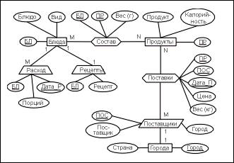
Рисунок 9. Инфологическая модель БД "Питание".

а модель на языке ЯИМ имеет следующий вид:

Блюда (БЛ, Блюдо, Вид)
Продукты (ПР, Продукт, Калорийность)
Поставщики (ПОС, Город, Поставщик) [Город]
Состав [Блюда M, Продукты N] (БЛ, ПР, Вес (г))
Поставки [Поставщики M, Продукты N] (ПОС, ПР, Дата_П, Цена, Вес (кг))
Города (Город, Страна)
Рецепты (БЛ, Рецепт) {Блюда}
Расход (БЛ, Дата_Р, Порций) {Блюда}

В этих моделях Блюдо, Продукт и Поставщик – наименования, а БЛ, ПР и ПОС – цифровые коды блюд,продуктов и организаций, поставляющих эти продукты.
Для выявления связей между сущностями необходимо, как минимум, определить сами сущности. Но это не простая задача, так как в разных предметных областях один и тот же объект может быть сущностью, атрибутом или ассоциацией.

Ключи

Первичные ключи
Напомним, что ключ или возможный ключ – это минимальный набор атрибутов, по значениям которых можно однозначно найти требуемый экземпляр сущности. Минимальность означает, что исключение из набора любого атрибута не позволяет идентифицировать сущность по оставшимся. Каждая сущность обладает хотя бы одним возможным ключом. Один из них принимается за первичный ключ. При выборе первичного ключа следует отдавать предпочтение несоставным ключам или ключам, составленным из минимального числа атрибутов. Нецелесообразно также использовать ключи с длинными текстовыми значениями (предпочтительнее использовать целочисленные атрибуты). Так, для идентификации студента можно использовать либо уникальный номер зачетной книжки, либо набор из фамилии, имени, отчества, номера группы и может быть дополнительных атрибутов, так как не исключено появление в группе двух студентов (а чаще студенток) с одинаковыми фамилиями, именами и отчествами. Плохо также использовать в качестве ключа не номер блюда, а его название, например, " Закуска из плавленых сырков "Дружба" с ветчиной и соленым огурцом" или "Заяц в сметане с картофельными крокетами и салатом из красной капусты".
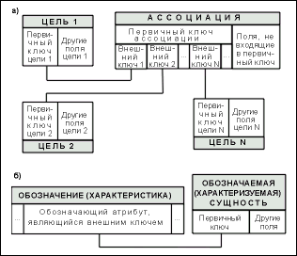
Рисунок 10.Структуры: а-ассоциации, б-обозначения.

Не допускается, чтобы первичный ключ стержневой сущности (любой атрибут, участвующий в первичном ключе) принимал неопределенное значение. Иначе возникнет противоречивая ситуация: появится не обладающий индивидуальностью, и, следовательно не существующий экземпляр стержневой сущности. По тем же причинам необходимо обеспечить уникальность первичного ключа.

Внешние ключи

- Если сущность С связывает сущности А и В, то она должна включать внешние ключи, соответствующие первичным ключам сущностей А и В.

- Если сущность В обозначает сущность А, то она должна включать внешний ключ, соответствующий первичному ключу сущности А.

Связь между первичными и внешними ключами сущностей иллюстрируется :

Здесь для обозначения любой из ассоциируемых сущностей (стержней, характеристик, обозначений или даже ассоциаций) используется новый обобщающий термин "Цель" или "Целевая сущность".
Таким образом, при рассмотрении проблемы выбора способа представления ассоциаций и обозначений в базе данных основной вопрос, на который следует получить ответ: "Каковы внешние ключи?". И далее, для каждого внешнего ключа необходимо решить три вопроса:

Неопределенные значения (NULL-значения)
Когда внешний ключ может принимать неопределенные значения (NULL-значения)?
Иначе говоря, может ли существовать некоторый экземпляр сущности данного типа, для которого неизвестна целевая сущность, указываемая внешним ключом? В случае поставок это, вероятно, невозможно – поставка, осуществляемая неизвестным поставщиком, или поставка неизвестного продукта не имеют смысла. Но в случае с сотрудниками такая ситуация однако могла бы иметь смысл – вполне возможно, что какой-либо сотрудник в данный момент не зачислен вообще ни в какой отдел. Заметим, что ответ на данный вопрос не зависит от прихоти проектировщика базы данных, а определяется фактическим образом действий, принятым в той части реального мира, которая должна быть представлена в рассматриваемой базе данных. Подобные замечания имеют отношение и к вопросам, обсуждаемым ниже.

Удаление целевой сущности
- Что должно случиться при попытке УДАЛЕНИЯ целевой сущности, на которую ссылается внешний ключ?
Например, при удалении поставщика, который осуществил по крайней мере одну поставку. Существует три возможности:

КАСКАДИРУЕТСЯ
Операция удаления "каскадируется" с тем, чтобы удалить также поставки этогопоставщика.

ОГРАНИЧИВАЕТСЯ
Удаляются лишь те поставщики, которые еще не осуществляли поставок. Иначе операция удаления отвергается.

УСТАНАВЛИВАЕТСЯ
Для всех поставок удаляемого поставщика NULL-значение внешний ключ устанавливается в неопределенное значение, а затем этот поставщик удаляется. Такая возможность, конечно, неприменима, если данный внешний ключ не должен содержать NULL-значений.

Обновление первичного ключа целевой сущности
- Что должно происходить при попытке ОБНОВЛЕНИЯ первичного ключа целевой сущности, на которую ссылается некоторый внешний ключ?
Например, может быть предпринята попытка обновить номер такого поставщика, для которого имеется по крайней мере одна соответствующая поставка. Этот случай для определенности снова рассмотрим подробнее. Имеются те же три возможности, как и при удалении:

КАСКАДИРУЕТСЯ
Операция обновления "каскадируется" с тем, чтобы обновить также и внешний ключ впоставках этого поставщика.

ОГРАНИЧИВАЕТСЯ
Обновляются первичные ключи лишь тех поставщиков, которые еще не осуществляли поставок. Иначе операция обновления отвергается.

УСТАНАВЛИВАЕТСЯ
Для всех поставок такого поставщика NULL-значение внешний ключ устанавливается в неопределенное значение, а затем обновляется первичный ключ поставщика. Такая возможность, конечно, неприменима, если данный внешний ключ не должен содержать NULL-значений.

Таким образом, для каждого внешнего ключа в проекте проектировщик базы данных должен специфицировать не только поле или комбинацию полей, составляющих этот внешний ключ, и целевую таблицу, которая идентифицируется этим ключом, но также и ответы на указанные выше вопроса (три ограничения, которые относятся к этому внешнему ключу).
Наконец, о характеристиках – обозначающих сущностях, существование которых зависит от типа обозначаемых сущностей. Обозначение представляется внешним ключом в таблице, соответствующей этой характеристике. Но три рассмотренные выше ограничения на внешний ключ для данного случая должны специфицироваться следующим образом:

NULL-значения не допустимы
УДАЛЕНИЕ ИЗ (цель) КАСКАДИРУЕТСЯ
ОБНОВЛЕНИЕ (первичный ключ цели) КАСКАДИРУЕТСЯ

Указанные спецификации представляют зависимость по существованию характеристических сущностей.

Реляционная база данных – основные понятия.
Часто, говоря о базе данных, имеют в виду просто некоторое автоматизированноехранилище данных. Такое представление не вполне корректно. Почему это так, будетпоказано ниже.
Действительно, в узком смысле слова, база данных - это некоторый набор данных,необходимых для работы (актуальные данные). Однако данные - это абстракция; никтоникогда не видел "просто данные"; они не возникают и не существуют сами по себе. Данные суть отражение объектов реального мира. Пусть, например, требуется хранитьсведения о деталях, поступивших на склад. Как объект реального мира - деталь – будет отображена в базе данных? Для того, чтобы ответить на этот вопрос, необходимо знать,какие признаки или стороны детали будут актуальны, необходимы для работы. Срединих могут быть название детали, ее вес, размер, цвет, дата изготовления, материал, изкоторого она сделана и т.д. В традиционной терминологии объекты реального мира,сведения о которых хранятся в базе данных, называются сущностями - entities (пусть этослово не пугает читателя - это общепринятый термин), а их актуальные признаки -атрибутами (attributes).
Каждый признак конкретного объекта есть значение атрибута. Так, деталь "двигатель"имеет значение атрибута "вес", равное "50", что отражает тот факт, что данный двигатель весит 50 килограммов.
Было бы ошибкой считать, что в базе данных отражаются только физические объекты. Она способна вобрать в себя сведения об абстракциях, процессах, явлениях - то есть обовсем, с чем сталкивается человек в своей деятельности. Так, например, в базе данныхможно хранить информацию о заказах на поставку деталей на склад (хотя он суть нефизический объект, а процесс). Атрибутами сущности "заказ" будут названиепоставляемой детали, количество деталей, название поставщика, срок поставки и т.д.
Объекты реального мира имеют друг с другом множество сложных связей изависимостей, который необходимо учитывать в информационной деятельности. Например, детали на склад поставляются их производителями. Следовательно, в числоатрибутов детали необходимо включить атрибут "название фирмы-производителя". Однако этого недостаточно, так как могут понадобиться дополнительные сведения опроизводителе конкретной детали - его адрес, номер телефона и т.д. Следовательно,база данных должна содержать не только сведения о деталях и заказах на поставку, но исведения о их производителях. Более того, база данных должна отражать связи междудеталями и производителями (каждая деталь выпускается конкретным производителем)и между заказами и деталями (каждый заказ оформляется на конкретную деталь). Отметим, что в базе данных нужно хранить только актуальные, значимые связи.
Таким образом, в широком смысле слова база данных - это совокупность описанийобъектов реального мира и связей между ними, актуальные для конкретной прикладнойобласти. В дальнейшем мы будем исходить из этого определения, которое будетуточняться по ходу изложения.

Реляционная модель данных
Итак, мы получили представление о том, что хранится в базе данных. Теперьнеобходимо понять, как сущности, атрибуты и связи отображаются на структурыданных. Это определяется моделью данных.
Традиционно все СУБД классифицируются в зависимости от модели данных, котораялежит в их основе. Принято выделять иерархическую, сетевую и реляционную моделиданных. Иногда к ним добавляют модель данных на основе инвертированных списков.Соответственно говорят о иерархических, сетевых, реляционных СУБД или о СУБД набазе инвертированных списков.
По распространенности и популярности реляционные СУБД сегодня - внеконкуренции. По сути, они стали фактическим промышленным стандартом и поэтомуотечественному пользователю придется столкнутся в своей практике именно среляционной СУБД. Поэтому кратко рассмотрим реляционную модель данных, невникая в ее детали.
Она была разработана Коддом еще в 1969-70 годах на основе математической теорииотношений и опирается на систему понятий, важнейшими из которых являютсятаблица, отношение, строка, столбец, первичный ключ, внешний ключ.
Реляционной считается такая база данных, в которой все данные представлены дляпользователя в виде прямоугольных таблиц значений данных, и все операции над базойданных сводятся к манипуляциям с таблицами.
Таблица состоит из строк и столбцов иимеет имя, уникальное внутри базы данных. Таблица отражает тип объекта реальногомира (сущность), а каждая ее строка - конкретный объект. Так, таблица Детальсодержит сведения о всех деталях, хранящихся на складе, а ее строки суть наборзначений атрибутов каждой конкретной детали. Каждый столбец таблицы – это совокупность значений конкретного атрибута объекта. Так, столбец Материал представляет собой множество значений "Сталь", "Олово", "Цинк", "Никель" и т.д. В столбце Количество содержатся целые положительные числа. Значения в столбце Вес суть вещественные числа, равные весу детали в килограммах.
Эти значения не появляются из воздуха. Они выбираются из множества всех возможных значений атрибута объекта, которое называется доменом (domain). Так, значения в столбце материал выбираются из множества имен всех возможных материалов - пластмасс, древесины, металлов и т.д. Следовательно, в столбце Материал принципиально невозможно появление значения, которого нет в соответствующемдомене, например, "вода" или "песок".
Каждый столбец имеет имя, которое обычно записывается в верхней части таблицы. Оно должно быть уникальным в таблице, однако различные таблицы могут иметь столбцы с одинаковыми именами. Любая таблица должна иметь по крайней мере один столбец; столбцы расположены в таблице в соответствии с порядком следованияих имен при ее создании. В отличие от столбцов, строки не имеют имен; порядок ихследования в таблице не определен, а количество логически не ограничено.

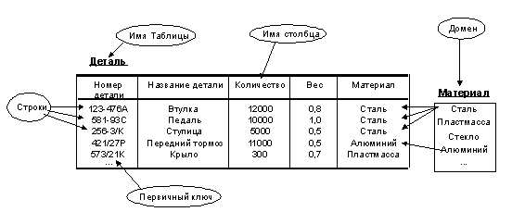
Рисунок 11.

Так как строки в таблице не упорядочены, невозможно выбрать строку по ее позиции - среди них не существует "первой", "второй", "последней". Любая таблица имеет один или несколько столбцов, значения в которых однозначно идентифицируют каждую ее строку. Такой столбец (или комбинация столбцов) называется первичным ключом (primary key). В таблице Деталь первичный ключ - это столбец Номер детали. В нашем примере каждая деталь на складе имеет единственный номер, по которому из таблицы Деталь извлекается необходимая информация. Следовательно, в этой таблице первичный ключ - это столбец Номер детали. В нем значения не могут дублироваться - в таблице Деталь не должно быть строк, имеющих одно и то же значение в столбце Номер детали. Если таблица удовлетворяет этому требованию, она называется отношением (relation).
Взаимосвязь таблиц является важнейшим элементом реляционной модели данных. Она
поддерживается внешними ключами (foreign key). Рассмотрим пример, в котором база данных хранит информацию о рядовых сотрудниках (таблица Сотрудник) и руководителях (таблица Руководитель) в некоторой организации. Первичный ключ таблицы Руководитель - столбец Номер (например, табельный номер). Столбец Фамилия не может выполнять роль первичного ключа, так как в одной организации могут работать два руководителя с одинаковыми фамилиями. Любой сотрудник подчинен единственному руководителю, что должно быть отражено в базе данных. Таблица Сотрудник содержит столбец Номер руководителя, и значения в этом столбце выбираются из столбца Номер таблицы Руководитель. Столбец Номер Руководителя является внешним ключом в таблице Сотрудник.
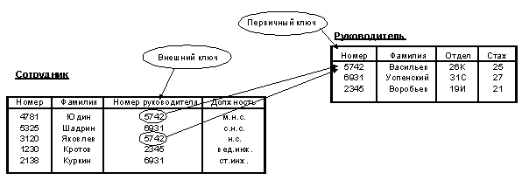 Рисунок 12.

Таблицы невозможно хранить и обрабатывать, если в базе данных отсутствуют "данные о данных", например, описатели таблиц, столбцов и т.д. Их называют обычно метаданными. Метаданные также представлены в табличной форме и хранятся в словаре данных (data dictionary).
Помимо таблиц, в базе данных могут храниться и другие объекты, такие как экранные формы, отчеты (reports), представления (views) и даже прикладные программы, работающие с базой данных.
Для пользователей информационной системы недостаточно, чтобы база данных просто отражала объекты реального мира. Важно, чтобы такое отражение было однозначным и непротиворечивым. В этом случае говорят, что база данных удовлетворяет условию целостности (integrity).
Для того, чтобы гарантировать корректность и взаимную непротиворечивость данных, на базу данных накладываются некоторые ограничения, которые называют ограничениями целостности (data integrity constraints).
Существует несколько типов ограничений целостности. Требуется, например, чтобы значения в столбце таблице выбирались только из соответствующего домена. На практике учитывают и более сложные ограничения целостности, например, целостность по ссылкам (referential integrity). Ее суть заключается в том, что внешний ключ не может быть указателем на несуществующую строку в таблице. Ограничения целостности реализуются с помощью специальных средств.

Ограничения целостности

Целостность (от англ. integrity – нетронутость, неприкосновенность, сохранность, целостность) – понимается как правильность данных в любой момент времени.
Но эта цель может быть достигнута лишь в определенных пределах: СУБД не может контролировать правильность каждого отдельного значения, вводимого в базу данных (хотя каждое значение можно проверить на правдоподобность). Например, нельзя обнаружить, что вводимое значение 5 (представляющее номер дня недели) в действительности должно быть равно 3. С другой стороны, значение 9 явно будет ошибочным и СУБД должна его отвергнуть. Однако для этого ей следует сообщить, что номера дней недели должны принадлежать набору (1,2,3,4,5,6,7).
Поддержание целостности базы данных может рассматриваться как защита данных от неверных изменений или разрушений (не путать с незаконными изменениями и разрушениями, являющимися проблемой безопасности). Современные СУБД имеют ряд средств для обеспечения поддержания целостности (так же, как и средств обеспечения поддержания безопасности).

Три группы правил целостности:

- Целостность по сущностям.
- Целостность по ссылкам.
- Целостность, определяемая пользователем.

Два правила целостности, общих для любых реляционных баз данных.

- Не допускается, чтобы какой-либо атрибут, участвующий в первичном ключе, принимал неопределенное значение.
- Значение внешнего ключа должно либо:

- быть равным значению первичного ключа цели;
- быть полностью неопределенным, т.е. каждое значение атрибута, участвующего во внешнем ключе должно быть неопределенным.
- Для любой конкретной базы данных существует ряд дополнительных специфических правил, которые относятся к ней одной и определяются разработчиком. Чаще всего контролируется:
- уникальность тех или иных атрибутов,
- диапазон значений (экзаменационная оценка от 2 до 5),
- принадлежность набору значений (пол "М" или "Ж").

Проблемы
Приведем пример .
Предположим, что проектирование базы данных "Питание" начинается с выявления атрибутов и подбора данных .
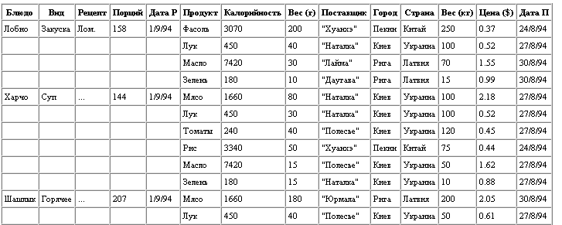
Рисунок 13.База данных питание (черновой вариант)

Этот вариант таблицы "Питание" не является отношением, так как большинство ее строк не атомарны. Атомарными являются лишь значения полей Блюдо,Вид, Рецепт (хотя он и большой), Порций и Дата_Р остальные же поля таблицы множественные. Для придания таким данным формы отношения необходимо реконструировать таблицу с помощью простого процесса вставки:
Однако такое преобразование приводит к возникновению большого объема избыточных данных.
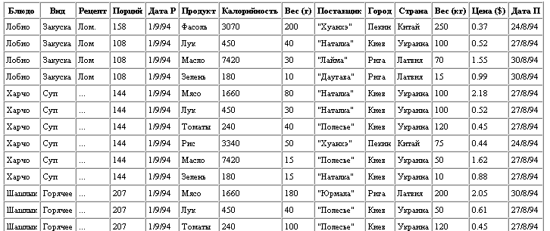
Рисунок 14. База данных питание (с атомарными связями )
Если рассматривать отношениее "Питание" в качестве завершенной БД, то возникают проблемы.

- Избыточность.
Данные практически всех столбцов многократно повторяются. Повторяются и некоторые наборы данных (Блюдо-Вид-Рецепт, Продукт-Калорийность,
Поставщик-Город-Страна). Нежелательно повторение рецептов, некоторые из которых намного больше рецепта "Лобио". И уж совсем плохо, что все данные о блюде (включая рецепт) повторяются каждый раз, когда это блюдо включается в меню.

- Потенциальная противоречивость (аномалии обновления).
Вследствие избыточности можно обновить адрес поставщика в одной строке, оставляя его неизменным в других. Если поставщик кофе сообщил о своем переезде в Харбин и была обновлена строка с продуктом кофе, то у поставщика "Хуанхэ" появляется два адреса, один из которых не актуален. Следовательно, при обновлениях необходимо просматривать всю таблицу для нахождения и изменения всех подходящих строк.

- Аномалии включения.
В БД не может быть записан новый поставщик ("Няринга", Вильнюс, Литва), если поставляемый им продукт (Огурцы) не используется ни в одном блюде. Можно, конечно, поместить неопределенные значения в столбцы Блюдо, Вид, Порций и Вес (г) для этого поставщика. Но если появится блюдо, в котором используется этот продукт, не забудем ли мы удалить строку с неопределенными значениями?

По аналогичным причинам нельзя ввести и новый продукт (например, Баклажаны), который предлагает существующий поставщик (например, "Полесье"). А как ввести новое блюдо, если в нем используется новый продукт (Крабы)?
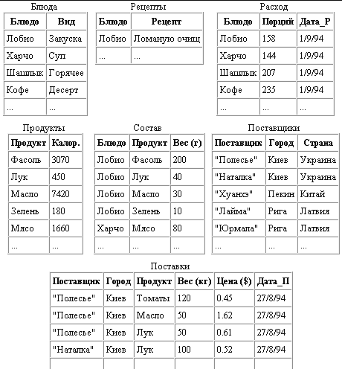
Рисунок 15. Преобразование универсального отношения "Питание" (первый вариант)

- Аномалии удаления.
Обратная проблема возникает при необходимости удаления всех продуктов, поставляемых данным поставщиком или всех блюд, использующих эти продукты. При таких удалениях будут утрачены сведения о таком поставщике.

Многие проблемы этого примера исчезнут, если выделить в отдельные таблицы сведения о блюдах, рецептах, расходе блюд, продуктах и их поставщиках, а также создать связующие таблицы "Состав" и "Поставки"

Включение.
Простым добавлением строк (Поставщики; "Няринга", Вильнюс, Литва) и (Поставки; "Няринга", Вильнюс, Огурцы, 40) можно ввести информацию о новом поставщике. Аналогично можно ввести данные о новом продукте (Продукты; Баклажаны, 240) и (Поставки; "Полесье", Киев, Баклажаны, 50).

Удаление.
Удаление сведений о некоторых поставках или блюдах не приводит к потере сведений о поставщиках.

Обновление.
В таблице все еще много повторяющихся данных, находящихся в связующих таблицах (Состав и Поставки). Следовательно, в данном варианте БД сохранилась потенциальная противоречивость: для изменения названия поставщика с "Полесье"
на "Днепро" придется изменять не только строку таблицы Поставщики, но и множество строк таблицы Поставки. При этом не исключено, что в БД будут одновременно храниться: "Полесье", "Палесье", "Днепро", "Днипро" и другие варианты названий.

Кроме того, повторяющиеся текстовые данные (такие как название блюда "Рулет из телячей грудинки с сосисками и гарниром из разноцветного пюре" или продукта "Колбаса московская сырокопченая") существенно увеличивают объем хранимых данных.

Для исключения ссылок на длинные текстовые значения последние обычно нумеруют: нумеруют блюда в больших кулинарных книгах, товары (продукты) в каталогах и т.д. Воспользуемся этим приемом для исключения избыточного дублирования данных и появления ошибок при копировании длинных текстовых значений . Теперь при изменении названия поставщика "Полесье" на "Днепро"исправляется единственное значение в таблице Поставщики. И даже если оно вводится с ошибкой ("Днипро"), то это не может повлиять на связь между поставщиками и продуктами (в связующей таблице Поставки используются номера поставщиков и продуктов, а не их названия).
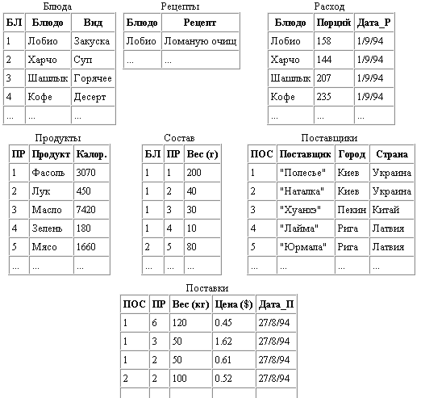
Рисунок 16. Преобразование универсального отношения "Питание" (второй вариант)

О нормализации, функциональных и многозначных зависимостях

Нормализация
-это разбиение таблицы на две или более, обладающих лучшими свойствами при включении, изменении и удалении данных. Окончательная цель нормализации сводится к получению такого проекта базы данных, в котором каждый факт появляется лишь в одном месте, т.е. и в котором исключена избыточность информации не столько с целью экономии памяти, сколько для исключения возможной противоречивости хранимых данных.

Каждая таблица в реляционной БД удовлетворяет условию, в
соответствии с которым в позиции на пересечении каждой строки и столбца таблицы
всегда находится единственное атомарное значение, и никогда не может быть
множества таких значений. Любая таблица, удовлетворяющая этому условию,
называется нормализованной (см. рис15., рис.16, рис.17). Фактически, ненормализованные таблицы, т.е. таблицы, содержащие повторяющиеся группы (см.рис.14), даже не допускаются в реляционной БД.

Уровни нормализации
Всякая нормализованная таблица автоматически считается таблицей в первой нормальной форме, сокращенно 1НФ. Таким образом, строго говоря, "нормализованная" и "находящаяся в 1НФ" означают одно и то же. Однако на практике термин "нормализованная" часто используется в более узком смысле – "полностью нормализованная", который означает, что в проекте не нарушаются никакие принципы нормализации.

Теперь в дополнение к 1НФ можно определить дальнейшие уровни нормализации – вторую нормальную форму (2НФ), третью нормальную форму (3НФ) и т.д. По существу, таблица находится в 2НФ, если она находится в 1НФ и удовлетворяет, кроме того, некоторому дополнительному условию, суть которого будет рассмотрена ниже. Таблица находится в 3НФ, если она находится в 2НФ и, помимо этого, удовлетворяет еще другому дополнительному условию и т.д.

Таким образом, каждая нормальная форма является в некотором смысле более ограниченной, но и более желательной, чем предшествующая. Это связано с тем, что "(N+1)-я нормальная форма" не обладает некоторыми непривлекательными особенностями, свойственным "N-й нормальной форме". Общий смысл дополнительного условия, налагаемого на (N+1)-ю нормальную форму по отношению к N-й нормальной форме, состоит в исключении этих непривлекательных особенностей. В предыдущем пункте мы выявляли непривлекательные особенности таблицы “Питание” и для их исключения выполняли "интуитивную нормализацию".

Теория нормализации основывается на наличии той или иной зависимости между полями таблицы. Определены два вида таких зависимостей:
- функциональные
- многозначные.

Функциональная зависимость.
Поле В таблицы функционально зависит от поля А тойже таблицы в том и только в том случае, когда в любой заданный момент времени для каждого из различных значений поля А обязательно существует только одно из различных значений поля В. Отметим, что здесь допускается, что поля А и В могут быть составными.

Например, в таблице Блюда поля Блюдо и Вид функционально зависят от ключа БЛ, а в таблице Поставщики поле Страна функционально зависит от составного ключа (Поставщик, Город). Однако последняя зависимость не является функционально полной, так как Страна функционально зависит и от части ключа – поля Город.

Полная функциональная зависимость.
Поле В находится в полной функциональной зависимости от составного поля А, если оно функционально зависит от А и не зависит функционально от любого подмножества поля А.

Многозначная зависимость.
Поле А многозначно определяет поле В той же таблицы,
если для каждого значения поля А существует хорошо определенное множество
соответствующих значений В.

Таблица «Обучение”.
Дисциплина | Преподаватель | Приложение
информатика | Шакирова И.А | Еxcel
Информатика | Хомякова Т.С | Exel
Информатика | Портнов В.Г. | Язык прогр.Паскаль
Информатика | Иванов В.И. | Язык прогр.Паскаль
... | ... | ...
Многозначные зависимости

Для примера рассмотрим таблицу "Обучение". В ней есть многозначная зависимость "Дисциплина-Преподаватель": дисциплина (в примере Информатика) может может читаться несколькими преподавателями. Есть и другая многозначная зависимость "Дисциплина-Приложение": При этом Преподаватель и Приложение Учебник не связны функциональной зависимостью, что приводит к появлению избыточности (для добавление еще одного приложения придется ввести в таблицу две новых строки). Дело улучшается при замене этой таблицы на две:
(Дисциплина-Преподаватель и Дисциплина-Приложенеи).

Нормальные формы

В предыдущем пункте было дано определение первой нормальной формы (1НФ). Приведем здесь более строгое ее определение, а также определения других нормальных форм.

первая нормальная форма
Таблица находится в первой нормальной форме (1НФ) тогда и только тогда, когда ни одна из ее строк не содержит в любом своем поле более одного значения и ни одно из ее ключевых полей не пусто.

Из рассмотренных таблиц, не удовлетворяет этим требованиям (т.е. не находится в 1НФ) только таблица рис.14

вторая нормальная форма
Таблица находится во второй нормальной форме (2НФ), если она удовлетворяет определению 1НФ и все ее поля, не входящие в первичный ключ, связаны полной функциональной зависимостью с первичным ключом.

Кроме таблицы рис.14 не удовлетворяет этим требованиям только таблица 15.
Как обосновано ниже, она имеет составной первичный ключ

Блюдо, Дата_Р, Продукт, Поставщик, Город, Дата_П

и содержит множество неключевых полей (Вид, Рецепт, Порций, Калорийность и т.д.), зависящих лишь от той или иной части первичного ключа. Так поля Вид и Рецепт зависят только от поля Блюдо, Калорийность – от поля Продукт и т.п. Следовательно, эти поля не связаны с первичным ключом полной функциональной зависимостью.
Ко второй нормальной форме приведены почти все таблицы рис.16 кроме таблицы Поставщики, в которой Страна зависит только от поля Город, который является частью первичного ключа (Поставщик, Город). Последнее обстоятельство приводит к проблемам при:
- включении данных (пока не появится поставщик из Вильнюса, нельзя зафиксировать, что этот город Литвы),
- удалении данных (исключение поставщика может привести к потере информации о местонахождении города),
- обновлении данных (при изменении названия страны приходится просматривать множество строк, чтобы исключить получение противоречивого результата).

Разбивая эту таблицу на две таблицы Поставщики и Города,можно исключить указанные аномалии.
Что же касается таблиц рис. 17, то ввод в них отсутствующих в предметной области цифровых первичных и внешних ключей формально затрудняет процедуру выявления функциональных связей между этими ключами и остальными полями. Действительно, легко установить связь между атрибутом Блюдо и Вид (блюда): Харчо – Суп, Лобио – Закуска и т.п., но нет прямой зависимости между полями БЛ и Вид (блюда), если не помнить, что значение БЛ соответствует номеру блюда.
Для упрощения нормализации подобных таблиц целесообразно использовать следующую рекомендацию:
- При проведении нормализации таблиц, в которые введены цифровые (или другие) заменители составных и (или) текстовых первичных и внешних ключей, следует хотя бы мысленно подменять их на исходные ключи, а после окончания нормализации снова восстанавливать.
При использовании этой рекомендации таблицы рис. временно превращаются в таблицы рис.16, а после выполнения нормализации и восстановления полей БЛ, ПР и ПОС – в нормализованные таблицы.

третья нормальная форма
Таблица находится в третьей нормальной форме (3НФ), если она удовлетворяет определению 2НФ и не одно из ее неключевых полей не зависит функционально от любого другого неключевого поля.

После разделения таблицы Поставщики рис.16 на две части все таблицы этого проекта удовлетворяют определению 2НФ, а так как в них нет неключевых полей, функционально зависящих друг от друга, то все они находятся в 3НФ.

Как ни странно, этого нельзя сказать об аналогичных таблицах рис.17. Если забыть рекомендацию о подмене на время нормализации ключей БЛ, ПР и ПОС на Блюдо, Продукт и (Поставщик, Город), то среди этих таблиц появятся две, не удовлетворяющие определению 3НФ. Действительно, так как после ввода первичных ключей БЛ и ПР поля Блюдо и Продукт стали неключевыми – появились несуществовавшие ранее функциональные зависимости между неключевыми полями:

Блюдо->Вид и Продукт->Калорийность.

Следовательно, для приведения таблиц Блюда и Продукты рис.17 к 3НФ их надо разбить на

Блюда(БЛ, Блюдо),
Вид_блюда(БЛ, Вид);
Продукты(ПР, Продукт);
Калор_прод(ПР,Калорийносить),

хотя интуиция подсказывает, что это лишнее разбиение, совсем не улучшающее проекта базы данных.
Столкнувшись с подобными несуразностями, которые могут возникать не только из-за введения кодированных первичных ключей, теоретики реляционных систем Кодд и Бойс обосновали и предложили более строгое определение для 3НФ, которое учитывает, что в таблице может быть несколько возможных ключей.

нормальная форма Бойса-Кодда
Таблица находится в нормальной форме Бойса-Кодда (НФБК), если и только если любая функциональная зависимость между его полями сводится к полной функциональной зависимости от возможного ключа.

В соответствие с этой формулировкой таблицы Блюда и Продукты рис.17, имеющие по паре возможных ключей (БЛ и Блюдо) и (ПР и Продукт) находятся в НФБК или в 3НФ.
В следующих нормальных формах (4НФ и 5НФ) учитываются не только функциональные, но и многозначные зависимости между полями таблицы. Для их описания познакомимся с понятием полной декомпозиции таблицы.

полная декомпозиция таблицы
Полной декомпозицией таблицы называют такую совокупность произвольного числа ее проекций, соединение которых полностью совпадает с содержимым таблицы.

Например, естественным соединением таблиц рис.16 можно образовать исходную таблицу, приведенную на рис.15. Следовательно, таблицы рис.16 и рис.17 являются полными декомпозициями таблицы «Питание» рис.15.
Теперь можно дать определения высших нормальных форм. И сначала будет дано определение для последней из предложенных – 5НФ.

пятая нормальная форма
Таблица находится в пятой нормальной форме (5НФ) тогда и только тогда, когда в каждой ее полной декомпозиции все проекции содержат возможный ключ. Таблица, не имеющая ни одной полной декомпозиции, также находится в 5НФ.

Четвертая нормальная форма (4НФ) является частным случаем 5НФ, когда полная декомпозиция должна быть соединением ровно двух проекций. Весьма не просто подобрать реальную таблицу, которая находилась бы в 4НФ, но не была бы в 5НФ.

Создание модели данных с помощью ERWin

Два уровня представления модели данных

ERWin поддерживает два уровня представления модели данных –
- логический
- физический
Логический уровень не зависит от конкретной реализации БД и позволяет наглядно представить данные для обсуждения с экспертами предметной области.
Физический уровень является отображением системного каталога БД и зависит от конкретной реализации БД.
На логическом уровне модели данных информация отображается в виде сущностей (соответствуют таблицам на физическом уровне), состоящих из атрибутов сущностей (соответствуют колонкам таблицы). Сущности состоят из совокупности отдельных записей -экземпляров сущностей (соответствуют записям в таблице). К модели данных предъявляются определенные требования (т.н. нормализация данных), которые призваны обеспечить компактность и непротиворечивость хранения данных. Основная идея нормализации данных - каждый факт должен хранится в одном месте.

Определение сущностей и атрибутов
Построение модели данных предполагает определение сущностей и атрибутов, то есть необходимо определить какая информация будет храниться в конкретной сущности или атрибуте.

- Сущность можно определить как объект, событие или концепцию, информация о которых должна сохраняться.
- Сущности должны иметь наименование с четким смысловым значением, именоваться существительным в единственном числе, не носить "технических" наименований и быть достаточно важными для того, чтобы их моделировать.
ERwin имеет развитый иструмент для облегчения проектирования модели данных.
Кнопки панели инструментов :
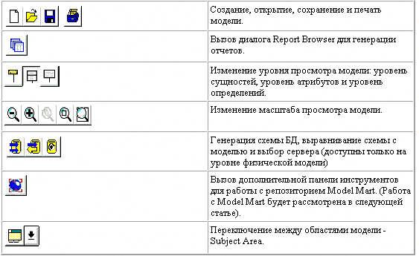

Палитра инструментов на логическом уровне
Для создания моделей данных в ERwin можно использовать две нотации: IDEF1X и IE (Information Engineering). В примерах будет использоваться нотация IDEF1X.
Для внесения сущности в модель необходимо
- убедиться, что Вы находитесь на уровне логической модели - переключателем между логической и физической моделью служит раскрывающийся список в правой части панели инструментов

- кликнуть по кнопке сущности на панели инструментов Erwin Toolbox
- кликнуть по тому месту на диаграмме, где Вы хотите расположить новую сущность.
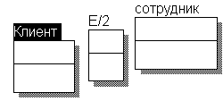
Кликнув правой кнопкой мыши по сущности и выбрав из всплывающего меню пункт Entity Editor... можно вызвать диалог Entity Editor, в котором
определяются имя, описание и комментарии сущности.
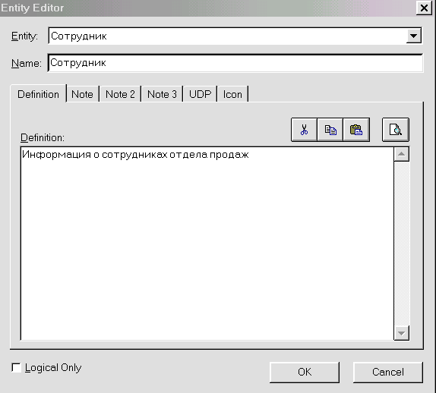

Каждая сущность должна быть полностью определена с помощью текстового описания в закладке Definition.
Закладки Note, Note2, Note3, UDP (User Defined Properties - Свойства, Определенные Пользователем) служат для внесения дополнительных комментариев и определений сущности.
В закладке Icon каждой сущности можно поставить в соответствие изображение (файл bmp), которое будет отображатся в режиме просмотра модели на уровне иконок.

Первичный ключ

- Каждый атрибут хранит информацию об определенном свойстве сущности.
- Каждый экземпляр сущности должен быть уникальным.
- Атрибут или группа атрибутов, которые идентифицируют сущность, называется первичным ключом.

Для описания атрибутов следует, кликнув правой кнопкой по сущности, выбрать в появившемся меню пункт Attribute Editor. Появляется диалог Attribute Editor.
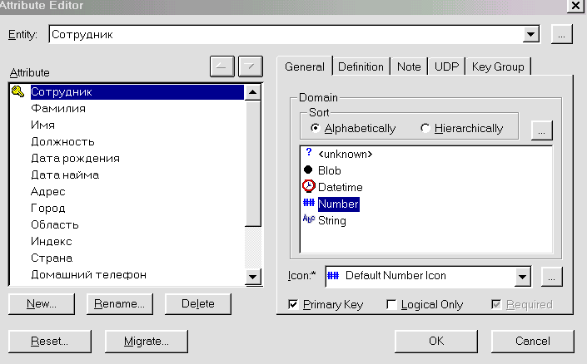
Кликнув по кнопке New..., в появившемся диалоге New Attribute следует указать имя атрибута, имя соответствующей ему колонки и домен. Домен атрибута будет использоваться при определении типа колонки на уровне физической модели.
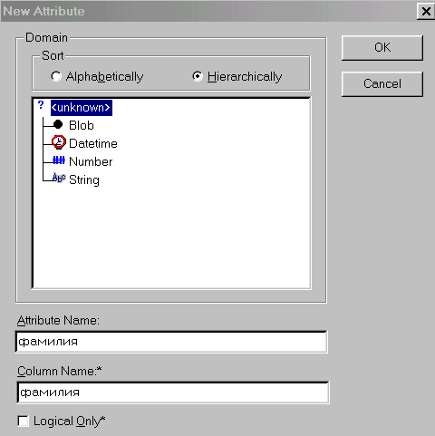

Для атрибутов первичного ключа в закладке Key Group диалога Attribute Editor необходимо сделать пометку в окне выбора Primary Key.
При определении первичного ключа может быть рассмотрено несколько наборов атрибутов. Такие наборы называются потенциальными ключами.

Например, если рассматривается сущность "Сотрудник", такими наборами могут быть:
- Сотрудник
- Фамилия
- Имя
- Должность
- Дата рождения
- Дата найма
И т.д.

Требования предъявляемые к первичным ключам .
- Первичный ключ должен однозначно идентифицировать экземпляр сущности.
- Первичный ключ должен быть компактен, то есть удаление любого атрибута из состава первичного ключа должно приводить к потере уникальности экземпляра сущности.
- Каждый атрибут из состава первичного ключа не должен принимать NULL - значений (например, если принять в качестве первичного ключа номер паспорта клиента, необходимо быть уверенным, что все клиенты имеют паспорта).
- Каждый атрибут первичного ключа не должен менять свое значение в течение всего времени существования экземпляра сущности (сотрудник может сменить фамилию и паспорт, поэтому первый и второй потенциальные ключи не могут стать первичными, в таком случае нужно всместо номера паспорта задать табельный номер сотруднику, который не изменится с течением времени).
- Потенциальные ключи, не ставшие первичными, называются альтернативными.

Атрибуты, или наборы атрибутов, использующиеся для доступа к группе экземпляров сущности, называются инверсионными ключами.
Для описания альтернативных и инверсионных ключей необходимо:
- кликнуть по кнопке (диалог Attribute Editor, закладка Key Group)
- в появившемся диалоге закладка Key Group Editor создать новую ключевую группу (либо инверсионную, либо альтернативную)
- указать, какие атрибуты входят в ту или иную группу.
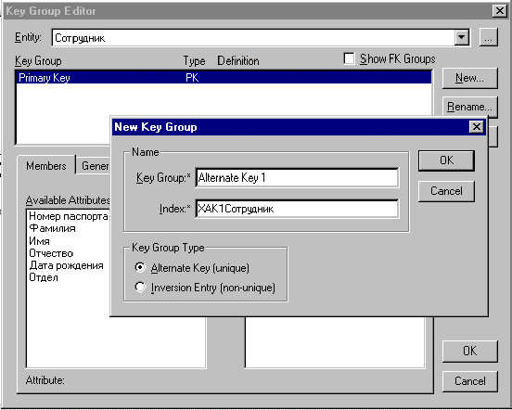

Уровни отображения модели

ERwin имеет несколько уровней отображения диаграммы. Преключиться между ними можно кликнув по любому месту диаграммы, не занятому объектами модели и выбрав в появившемся меню пункт Display Level.

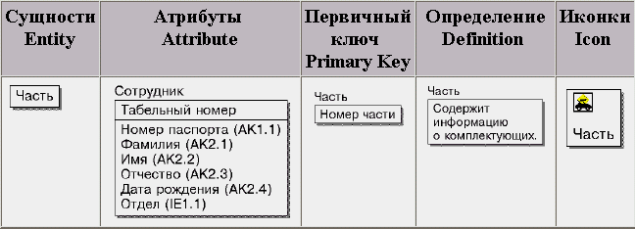

- На уровне атрибутов атрибуты альтернативного ключа помечаются номером (AKm.n), где m - номер ключа, n - номер атрибута в ключе.
- Инверсионные ключи помечаются номером (IEm.n).
- В дальнейшем при генерации БД на атрибутах альтернативных ключей могут быть сгенерированы уникальные индексы, на атрибутах инверсионного ключа - неуникальные. Имена индексов задаются в диалоге New Key Group.
- Атрибуты первичного ключа отображаются выше горизонтальной линии - прочие атрибуты - ниже.

Создание иконки
Для большей наглядности диаграммы каждый атрибут можно связать с иконкой. При помощи списка выбора Icon в закладке AtribuEditor/General можно связать иконку с атрибутом.
Каждому домену соответствует стандартная иконка,однако можно (создать или) добавить в список необходимую иконку, щелкнуть по кнопке Import.

Icon в закладке AtribuEditor/General
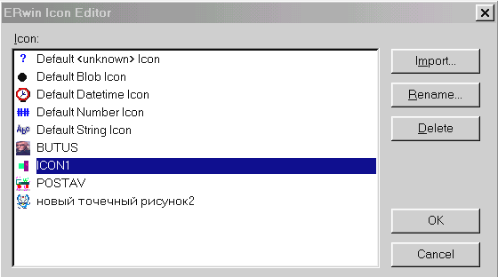

Диалог Erwin Icon Editor
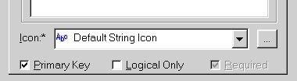

Для отбражения иконки атрибута нужно выбрать контекстное меню экрана (вне сущности) и выбрать пункт Display Options/ Entities и в каскадном меню включить опцию Attribut Icon
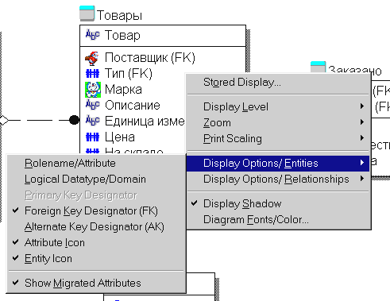

Правила именования атрибутов

Атрибуты должны именоваться в единственном числе и иметь четкое смысловое значение. Согласно синтаксису IDEF1X имя атрибута должно быть уникально в рамках одной модели (а не только сущности). По умолчанию одинаковым именам добавляются индексы. Это не всегда удобно, но есть возможность это отменить эту опцию.
Меню Option/UniqueName диалог UniqueName Optin.
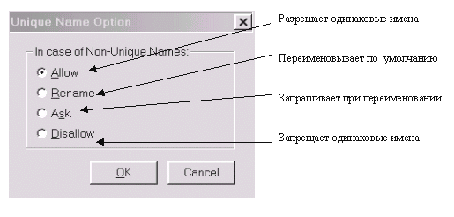

Связи
Связь является логическим соотношением между сущностями.
Тип сущности определяется ее связями с другими сущностями.
Различают:
- зависимые сущности
- независимые сущности

Типы связей на палитре инструментов.

Идентифицирующая связь

Идентифицирующая связь устанавливается между независимой (родительской) и зависимой (дочерней) сущностями. Erwin автоматически преобразует дочернюю сущность в зависимую.
При установлении идентифицирующей связи атрибуты первичного ключа родительской сущности автоматически переносятся в состав первичного ключа дочерней сущности. Эта операция называется миграцией атрибутов. В дочерней сущности новые атрибуты помечаются как внешний ключ –FK. При генерации схемы БД атрибуты первичного ключа получат признак NOT NULL, т.е. невозможность внесения записи в таблицу заказов без инфоромации о клиентах.
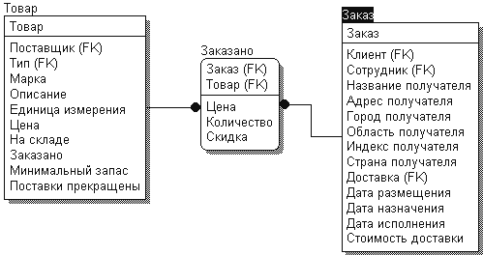
Рис. Идентифицирующая связь

Неидентифицирующая связь

При установлении неиндефицирующей связи дочерняя остается независимой,а атрибуты первичного ключа родительской сущности мигрируют в состав неключевых компонентов дочерней сущности.
Рис. Неидентифицирующая связь.
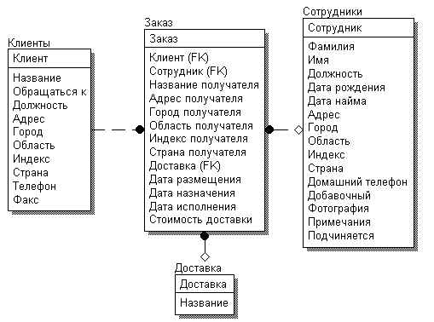

Установка связи.

- Установить курсор на нужной кнопке в палитре инструментов и нажать левую кнопку мыши.
- Щелкнуть сначала по родительской, а затем по дочерней сущности.

Связь является логическим соотношением между сущностями. Каждая связь должна именоваться глаголом или глагольной фразой.Имя связи выражает некоторое ограничение или бизнес правило и облегчает чтение диаграммы.

Редактирование связей
Для редактирования свойств связи следует кликнуть правой кнопкой мыши по связи и выбрать на контекстном меню пункт Relationship Editor. В появившемся диалоге можно задать:
Например: Товары содержаться в бланке Заказано
В бланке заказа должно быть ровно 4 наименования товара.
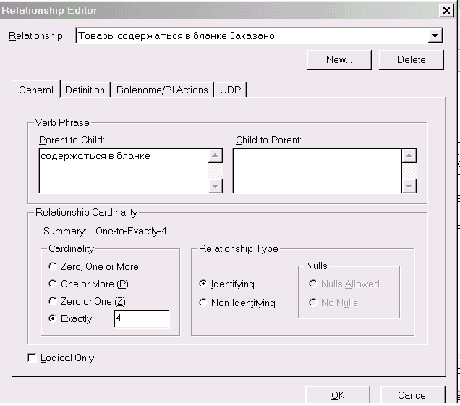

Мощность связи

- Мощность (cardinality) связи - служит для обозначения отношения числа экземпляров родительской сущности к числу экземпляров дочерней.

Типы мощностей:
- Общий случай, когда одному экземпляру родительской сущности соответствует 0, 1 или много экземпляров дочерней сущности не помечается символом
- Символом Р помечается случай, когда одному экземпляру родительской сущности соответствует 1 или много экземпляров дочерней сущности ( но не нулевое значение)
- Символом Z помечается случай, когда одному экземпляру родительской сущности соответствует 0 или 1 экземпляр дочерней сущности ( исключено множественное значение)
- Цифрой помечается случай точного соответствия, когда одному экземпляру родительской сущности соответствует заданное число экземпляр дочерней сущности

- Verb Phrase - фраза, характеризующая отношение между родительской и дочерней сущностями.
- Тип связи (идентифицирующая / не идентифицирующая).
- Описание связи.
- Правила ссылочной целостности (будут сгенерированы при генерации схемы БД).
- Имя роли. Имя роли - это синоним атрибута внешнего ключа, которое необходимо, например, при циклической связи. В этом случае нельзя иметь два атрибута с одинаковым именем внутри одной сущности. При задании имени роли атрибут мигрирует в качестве внешнего ключа в состав неключевых атрибутов с именем роли.

Чтобы отбразить связь на на диаграмме нужно щелкнуть по любому месту диаграммы, не занятому объектами, выбрать DispllayOptios/Relationship/Cardinality
Чтобы отбразить имя связи на диаграмме нужно щелкнуть по любому месту диаграммы, не занятому объектами, выбрать DispllayOptios/Relationship/VerbPhrase
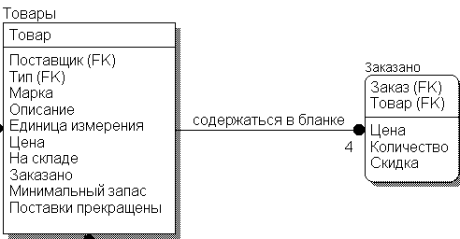

Связь многие ко многим

- Связь многие ко многим возможна только на уровне логической модели данных.

При переходе к физическому уровню ERwin автоматически преобразует связь
многие ко многим, добавляя новую, ассоциативную сущность и устанавливая две
новые связи один ко многим от старых к новой сущности.
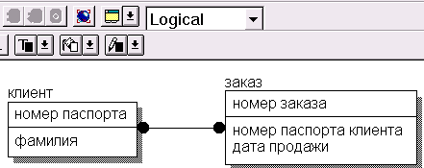

Логическая и физическая модели

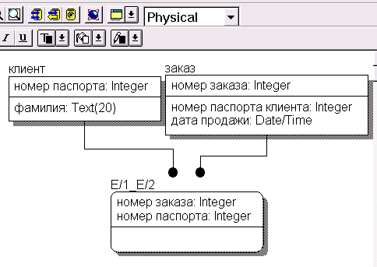

Нормализация
Процесс приведения к нормальным формам называется нормализацией.

Первая нормальная форма
Первая нормальная форма требует, чтобы все атрибуты были атомарными.
Пример: (не должно быть атрибута "Адрес" - должны быть атрибуты "Индекс", "Страна", "Область", "Город", "Улица", "Дом", "Квартира").

Вторая нормальная форма
Вторая нормальная форма требует, чтобы каждый неключевой атрибут зависел от всего первичного ключа, не должно быть зависимости от части ключа. Для приведения ко второй нормальной форме необходимо создать новую сущность, перенести в нее атрибуты, зависящие от части ключа, сделать часть ключа первичным ключом новой сущности и установить идентифицирующую связь от новой сущности к старой.

Типы сущностей и иерархия наследования
Как было указано выше, связи определяют, является ли сущность независимой или зависимой. Различают несколько типов зависимых сущностей.
Характеристическая - зависимая дочерняя сущность, которая связана только с одной родительской и по смыслу хранит информацию о характеристиках родительской сущности.
сотрудник
хобби

Пример характеристической сущности "Хобби"

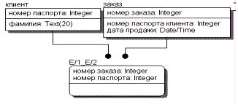
Ассоциативная - сущность, связанная с несколькими родительскими сущностями. Такая сущность содержит информацию о связях сущностей. Примером ассоциативной сущности является

Именующая - частный случай ассоциативной сущности, не имеющей собственных атрибутов (только атрибуты родительских сущностей, мигрировавших в качестве внешнего ключа). Примером именующей сущности является Doctor_Patient на рис. 2.32.
Категориальная - дочерняя сущность в иерархии наследования.
Иерархия наследования (или иерархия категорий) представляет собой особый тип объединения сущностей, которые разделяют общие характеристики. Например, в организации работают служащие, занятые полный рабочий день (постоянные служащие) и совместители. Из их общих свойств можно сформировать обобщенную сущность (родовой предок) Сотрудник (рис. 2.35), чтобы представить информацию, общую для всех типов служащих. Специфическая для каждого типа информация может быть расположена в категориальных сущностях (потомках) Постоянный сотрудник и Совместитель.
Обычно иерархию наследования создают, когда несколько сущностей имеют общие по смыслу атрибуты, либо когда сущности имеют общие по смыслу связи (например, если бы Постоянный сотрудник и Совместитель имели бы сходную по смыслу связь "работает в" с сущностью Организация), либо когда это диктуется бизнес-правилами.
Для каждой категории можно указать дискриминатор - атрибут родового предка, который показывает, как отличить одну категориальную сущность от другой (атрибут Тип на рис. 2 35).

Физическая модель и Генерация из БД
- Выбрать физическую модель данных
- Выбрать команду Server/TargetServer
- Выбрать СУБД
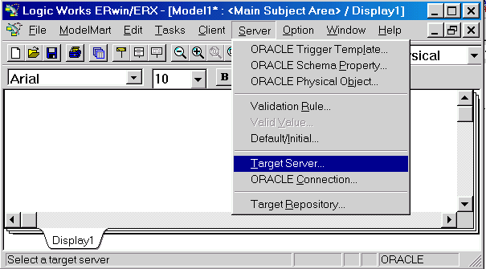

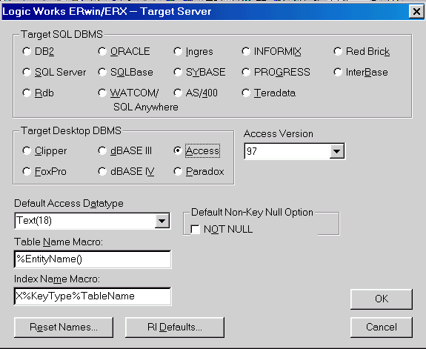
- посмотрите как изменились команды в Servis
